Họ và tên: Lê Ngọc Thuận
Lớp: 12CNTT4
MSSV: 1250080192

BÀI TẬP TUẦN 7

- Tạo database và kết nối
p
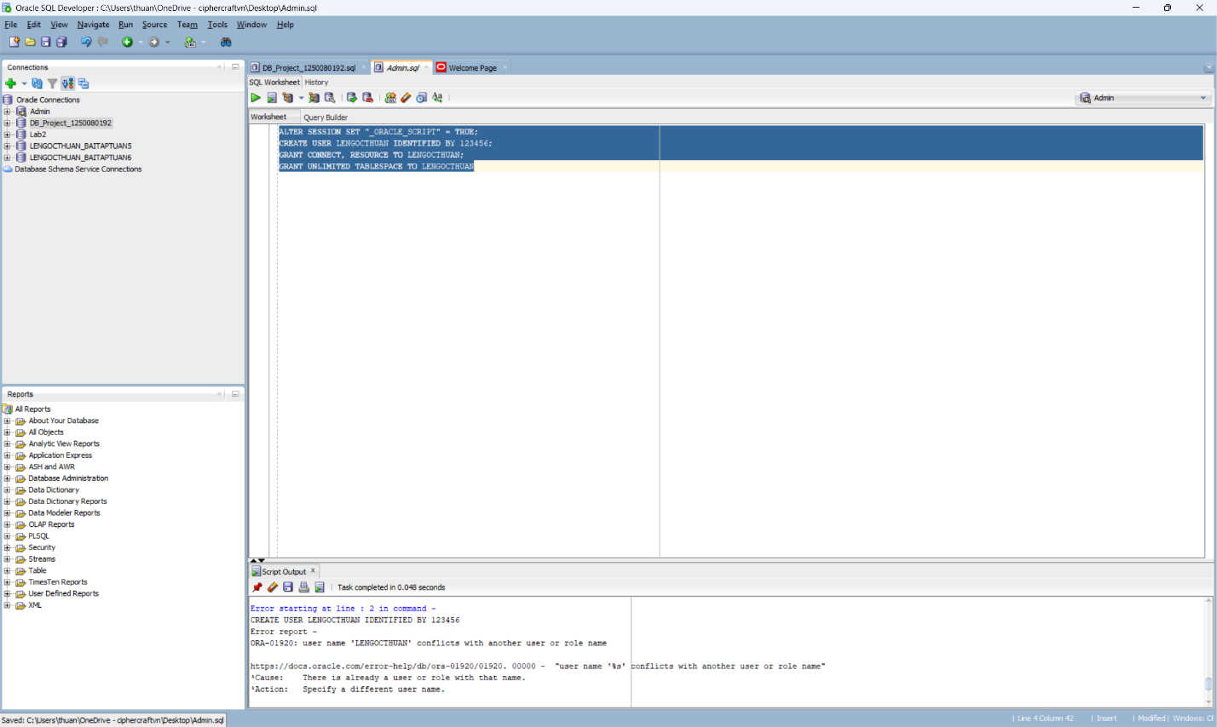
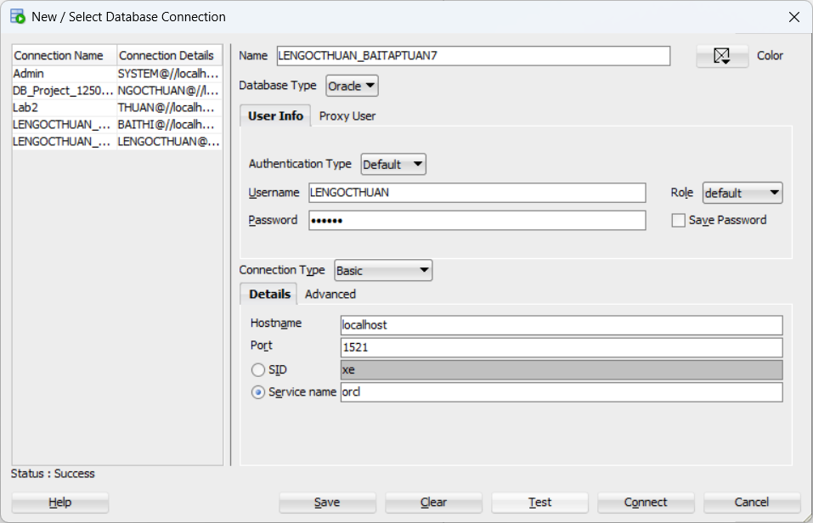

PHIẾU BÀI TẬP 1
Cho 2 bảng dữ liệu:
KHOA(Makhoa, Tenkhoa, Dienthoai)
LOP(Malop, Tenlop, Khoa, Hedt, Namnhaphoc, Makhoa)
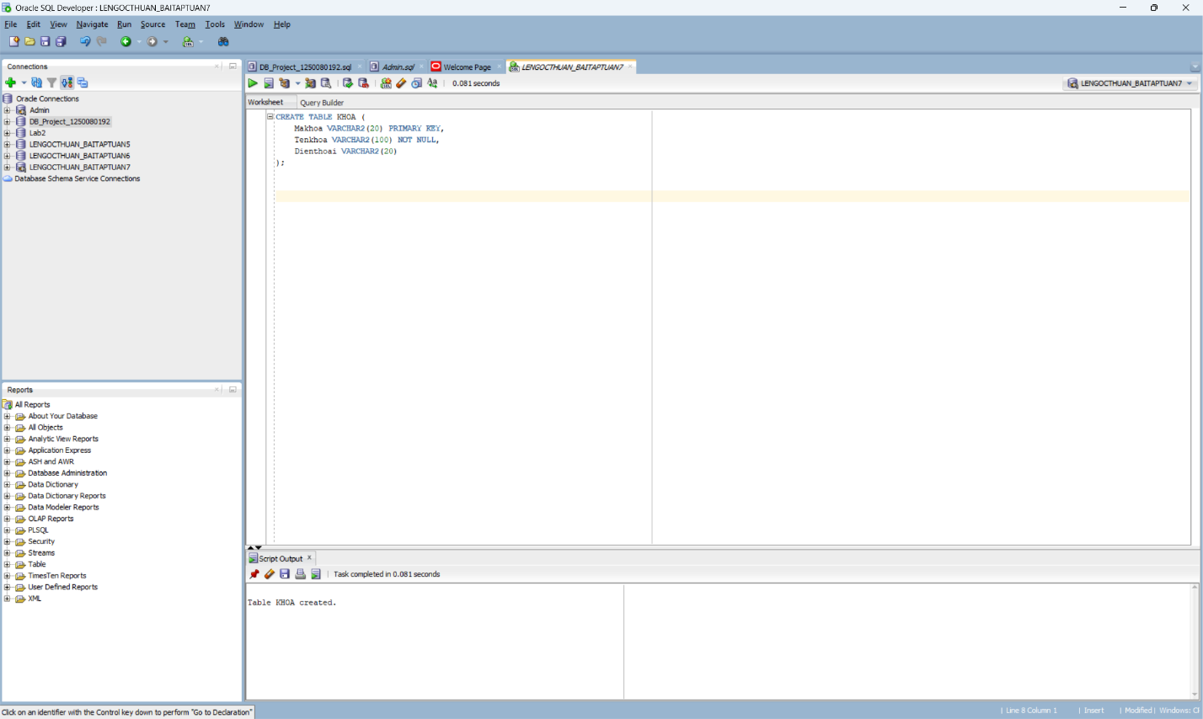
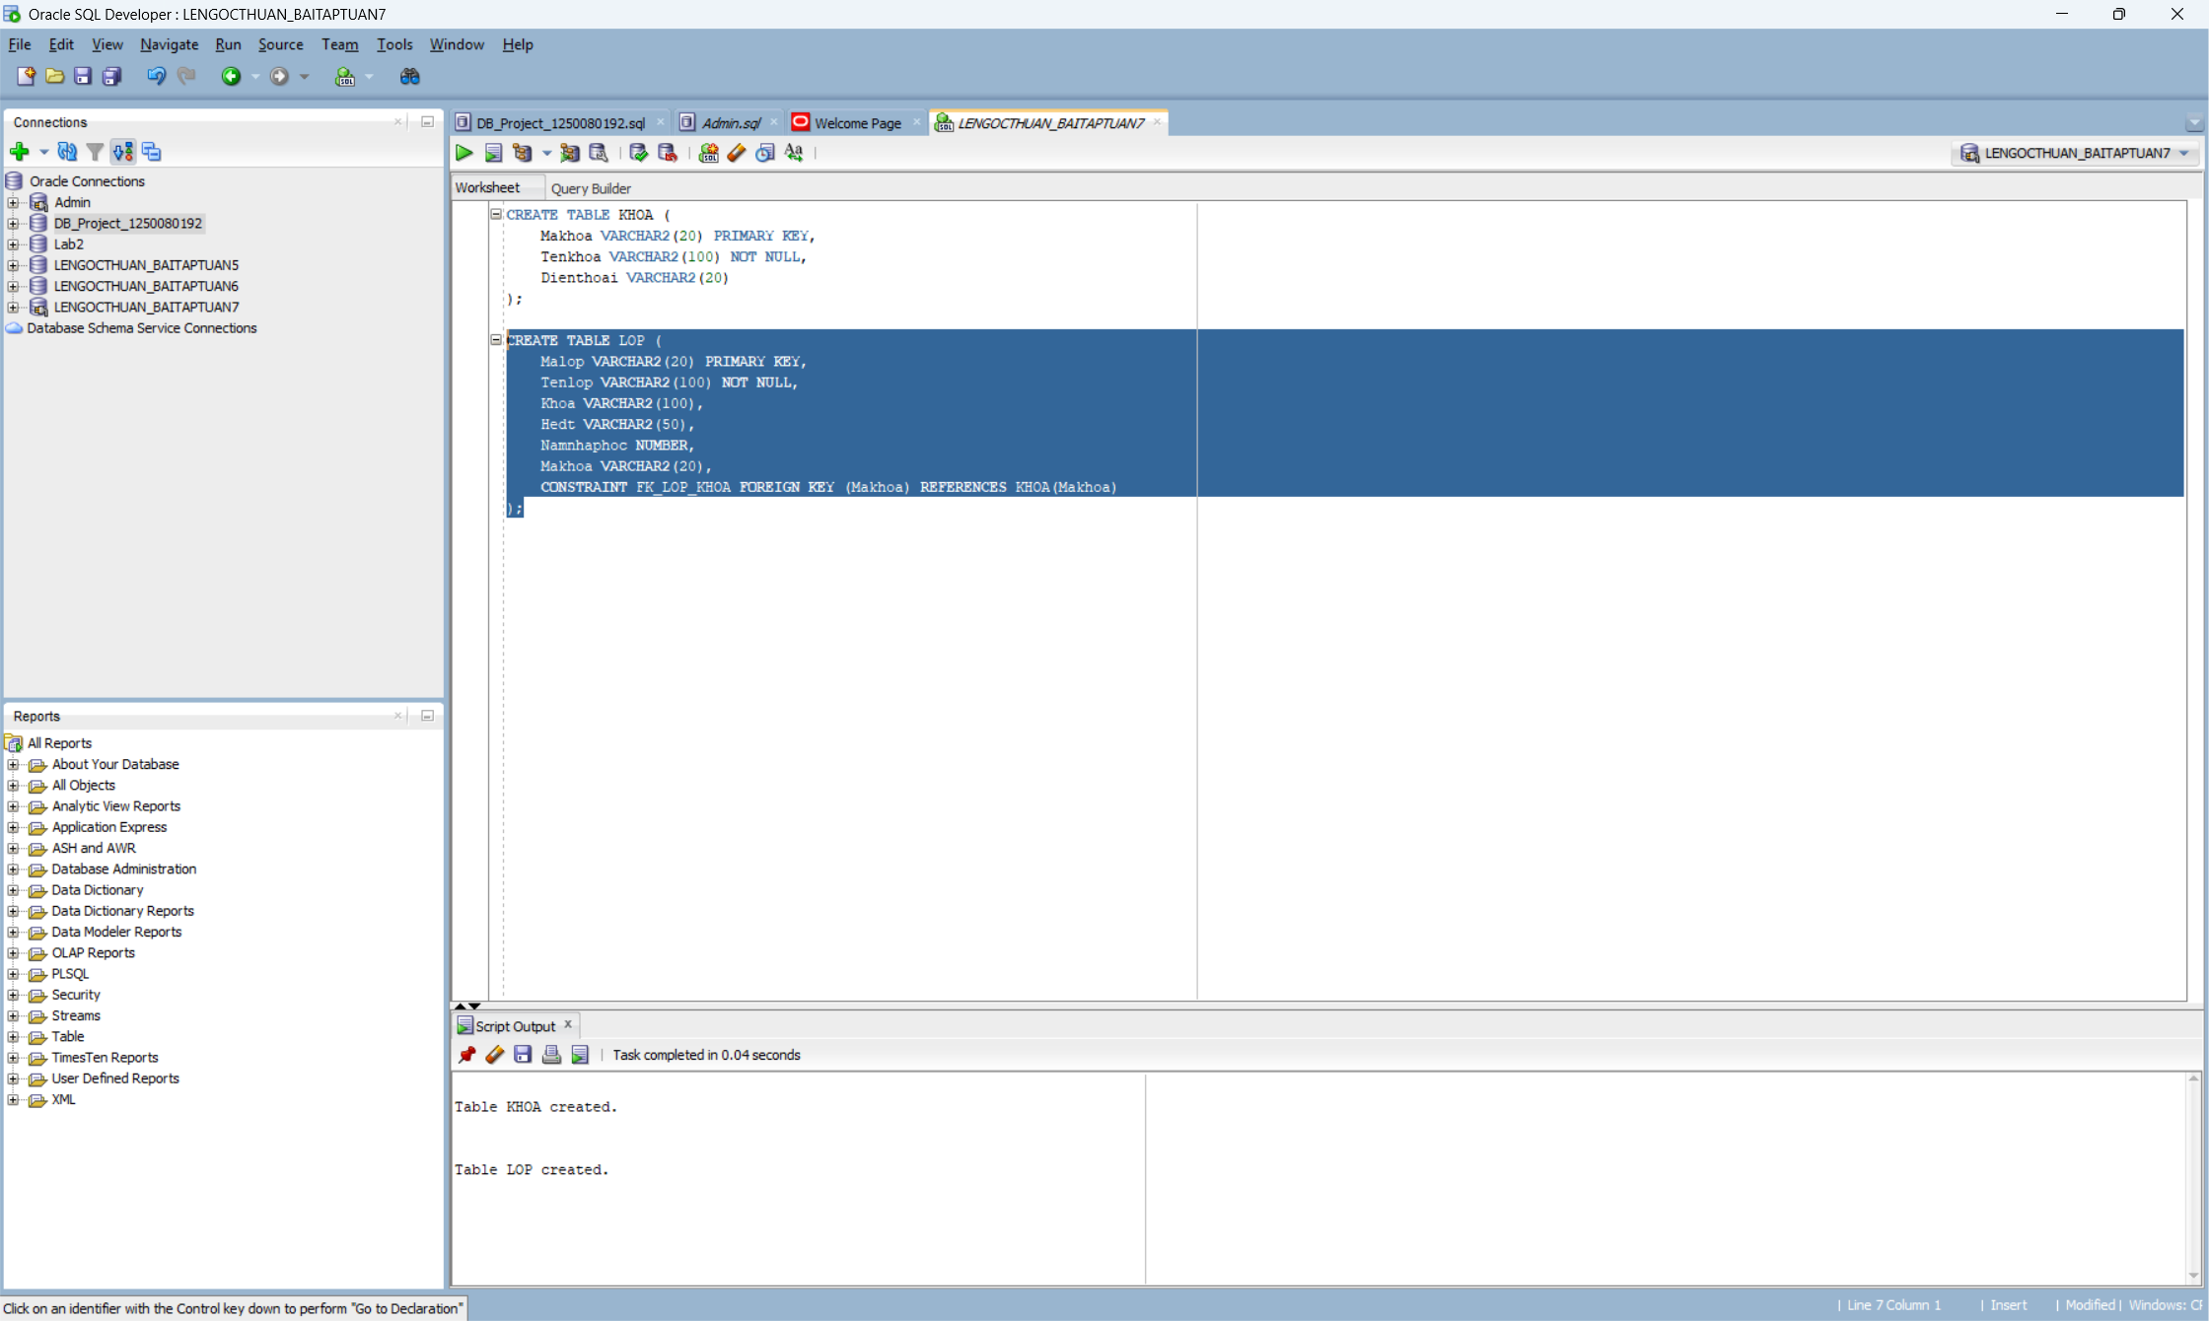

BÀI TẬP 1: Viết thủ tục nhập dữ liệu vào bảng KHOA với các tham số: makhoa, tenkhoa, dienthoai. Kiểm tra xem tên khoa đã tồn tại trước đó chưa, nếu đã tồn tại đưa ra thông báo, nếu chưa tồn tại thì nhập vào bảng KHOA. Test với 2 trường hợp.
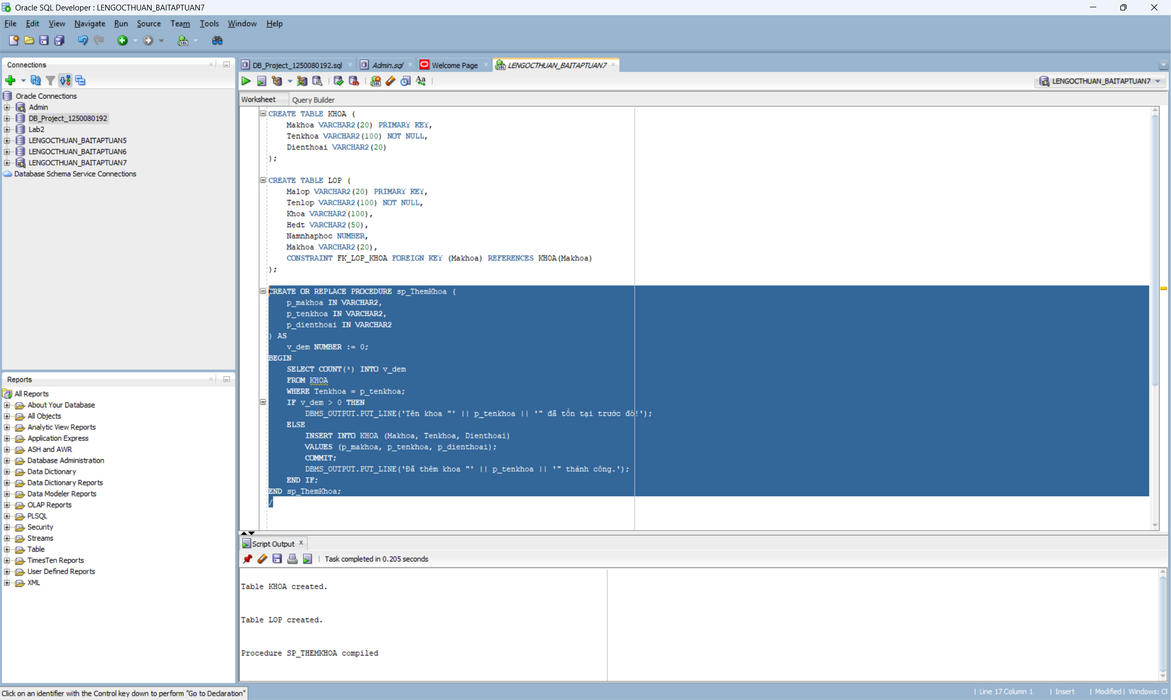
- Test ở trường hợp 1 khi chưa tồn tại:
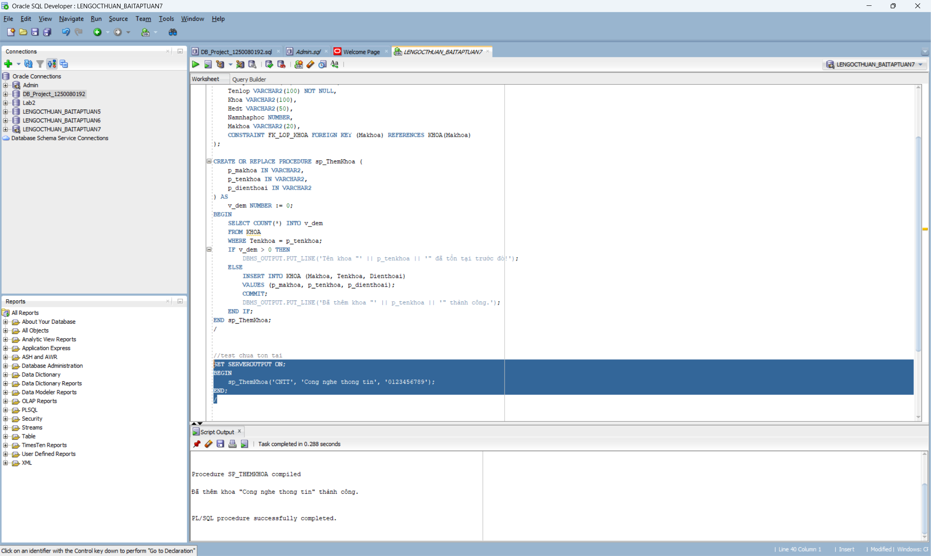
- Test ở trường hợp 2 khi đã tồn tại:
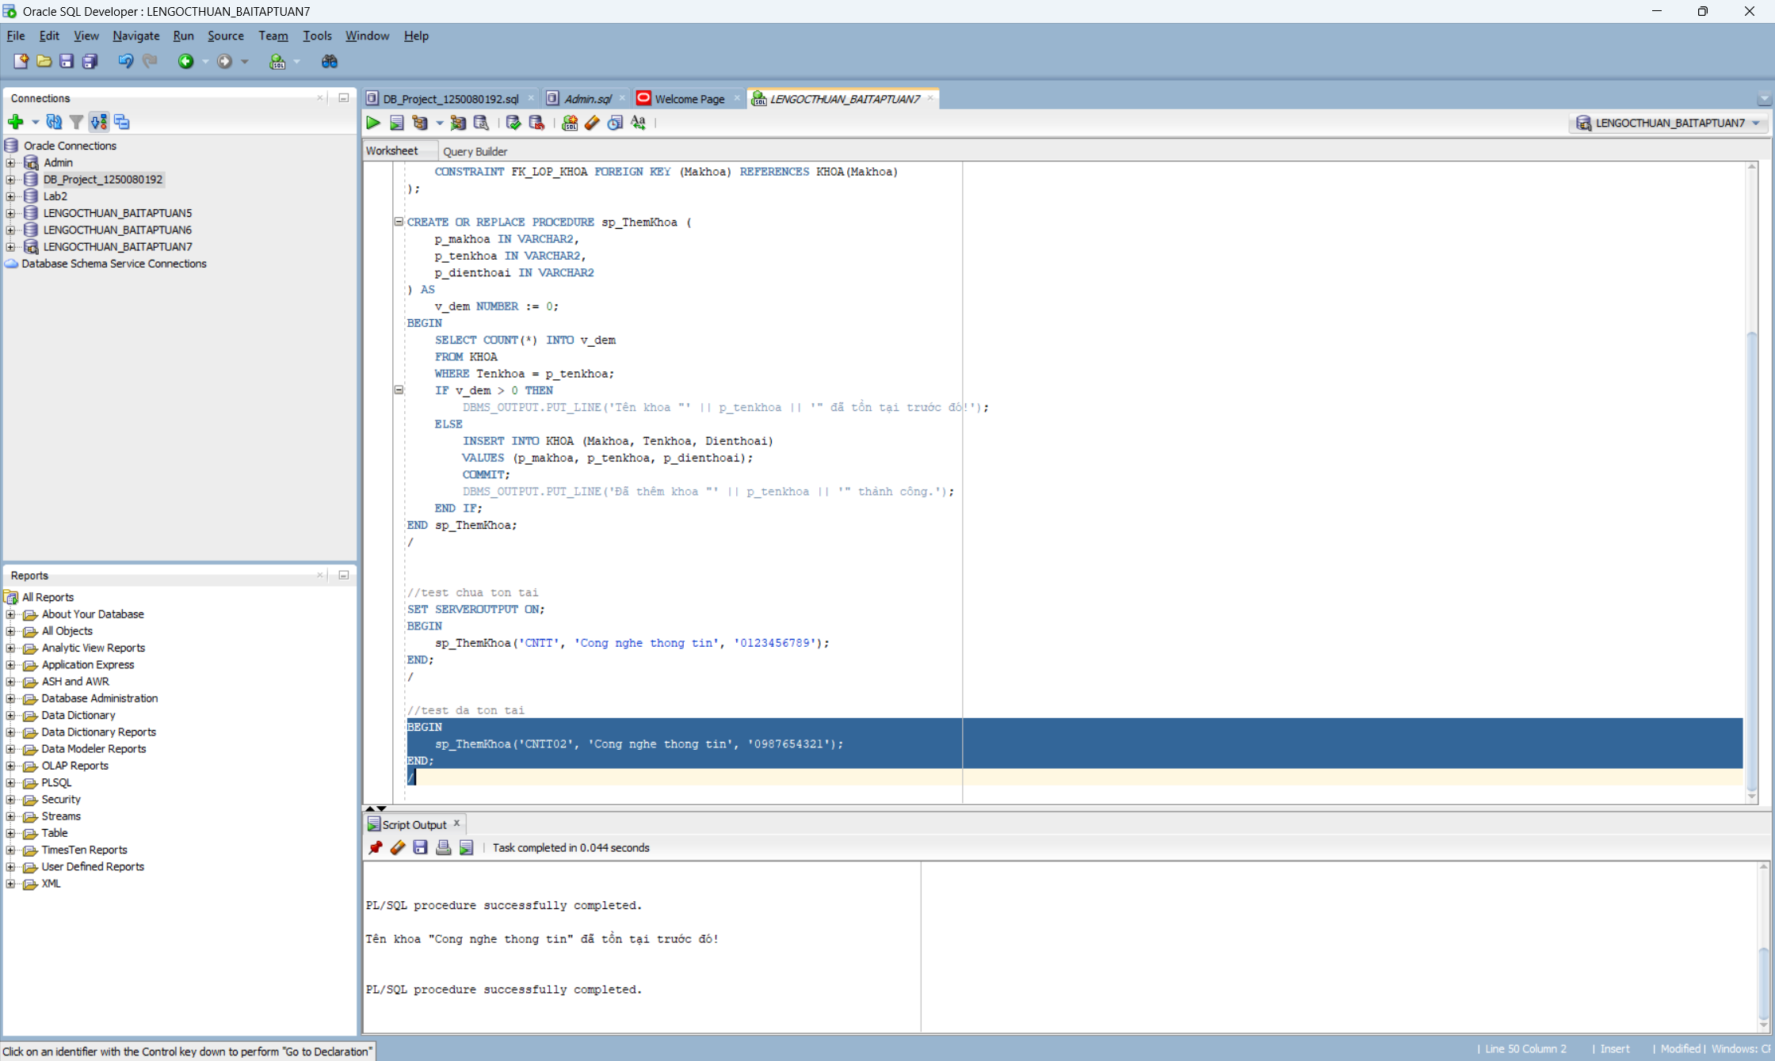

BÀI TẬP 2: Viết thủ tục nhập dữ liệu cho bảng LOP với các tham số: Malop, Tenlop, Khoa, Hedt, Namnhaphoc, Makhoa.
• Kiểm tra xem tên lớp đã có trước đó chưa, nếu có thì thông báo.
• Kiểm tra xem Makhoa có trong bảng KHOA hay không, nếu không có thì thông báo.
• Nếu đầy đủ thông tin thì cho nhập.
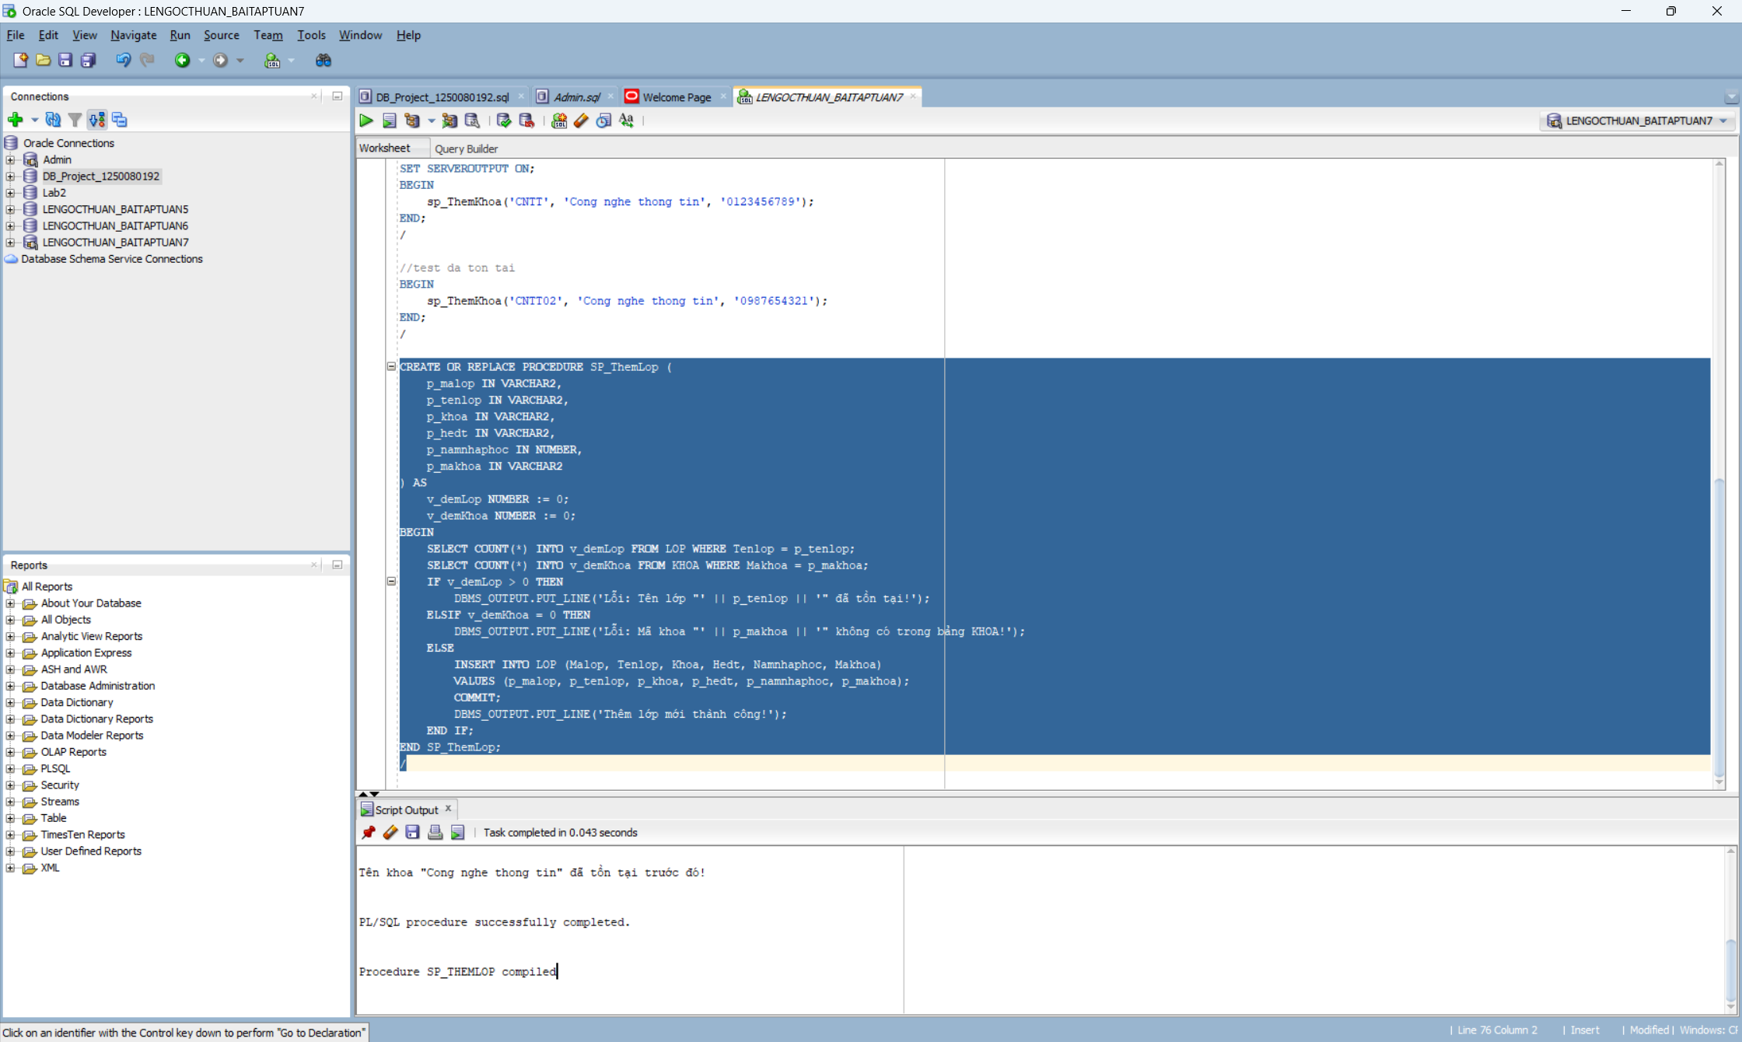
- Test trường hợp đã có mã khoa trong bảng KHOA:
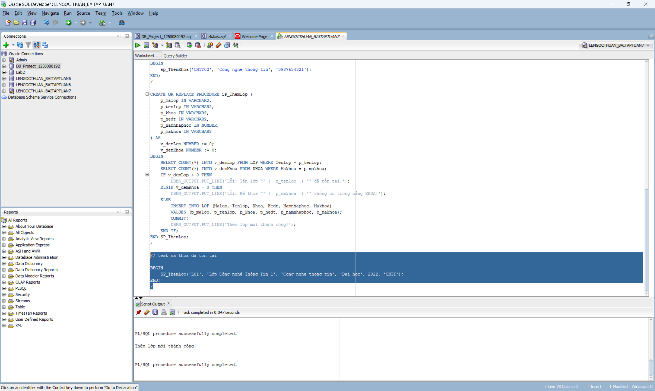
- Test trường hợp mã khoa chưa có trong bảng KHOA:
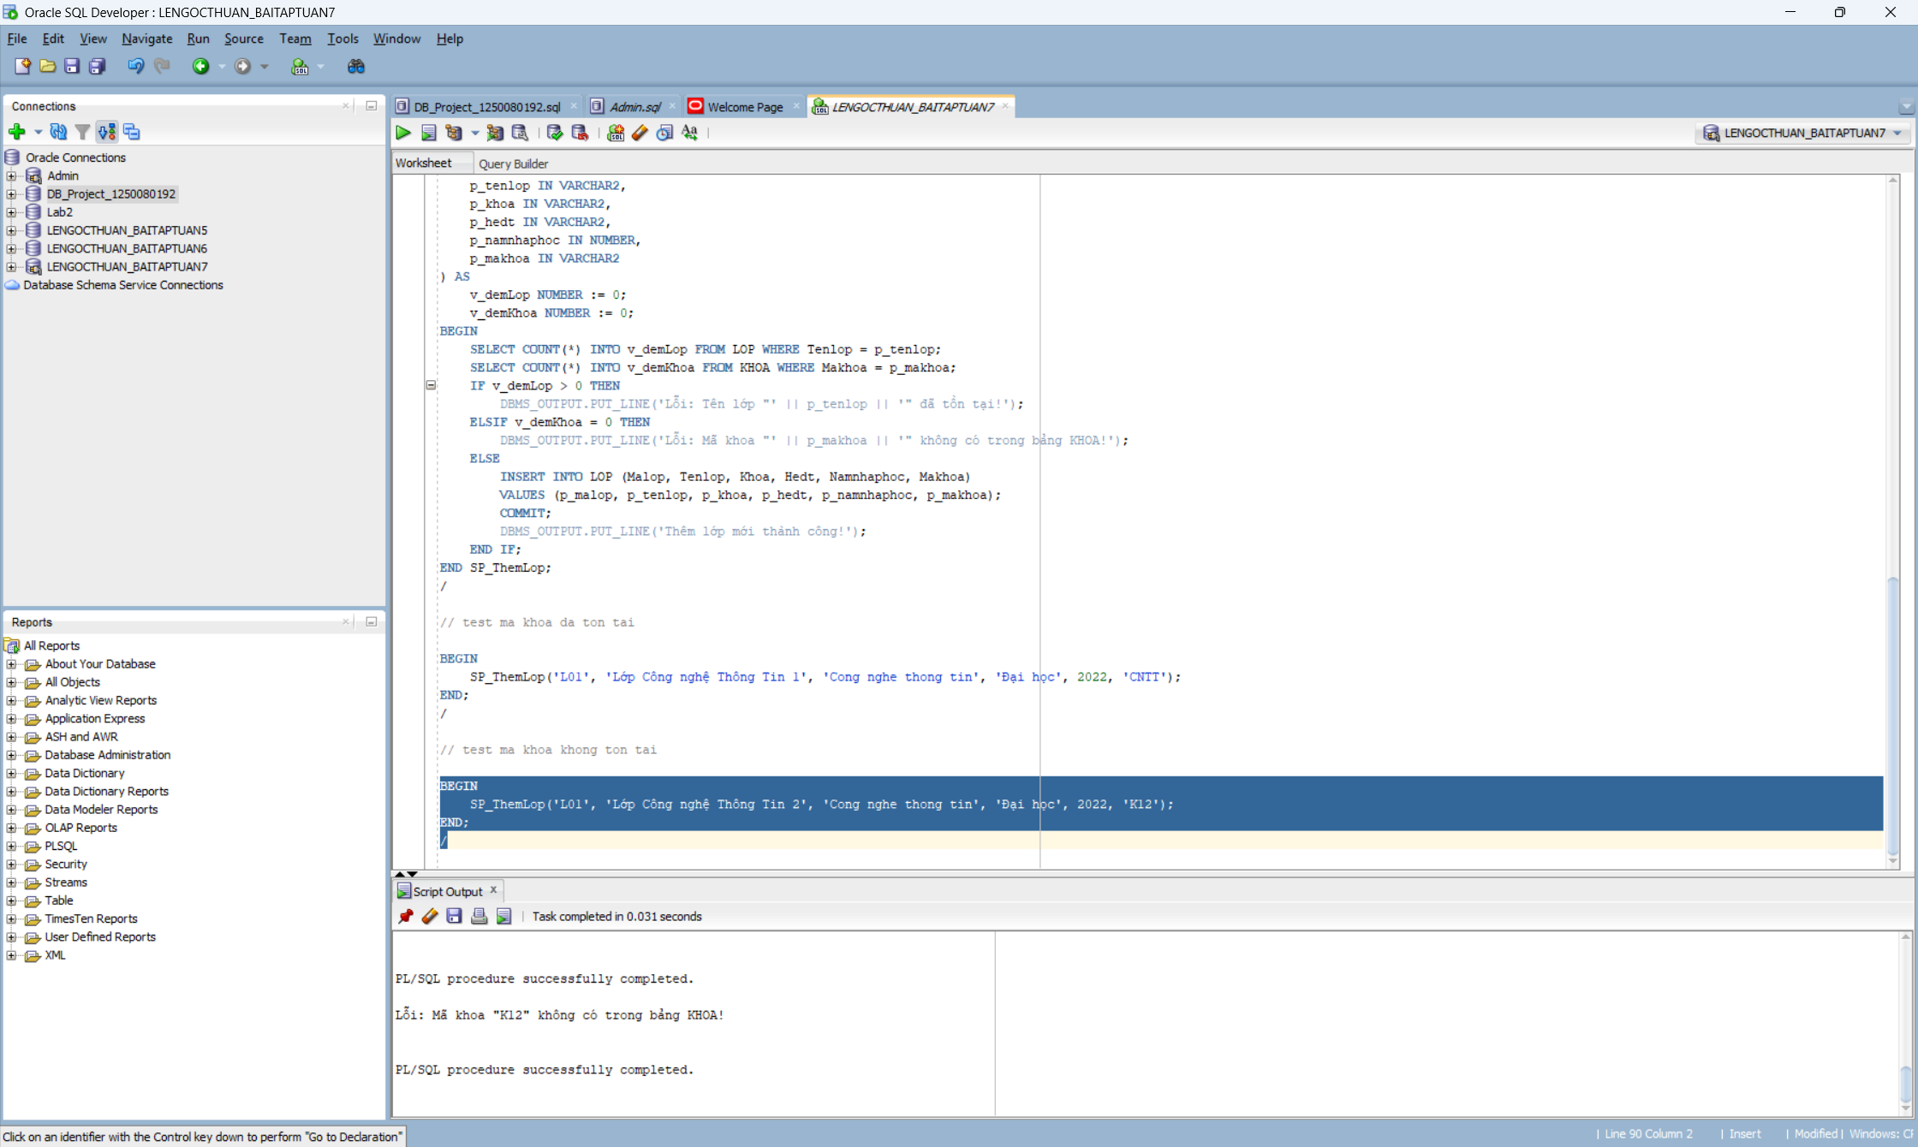

BÀI TẬP 3:
Viết thủ tục nhập dữ liệu vào bảng KHOA với các tham số: makhoa, tenkhoa,
dienthoai. Nếu tên khoa đã tồn tại trả về giá trị 0, nếu chưa tồn tại thì nhập vào bảng
KHOA. Test với 2 trường hợp.
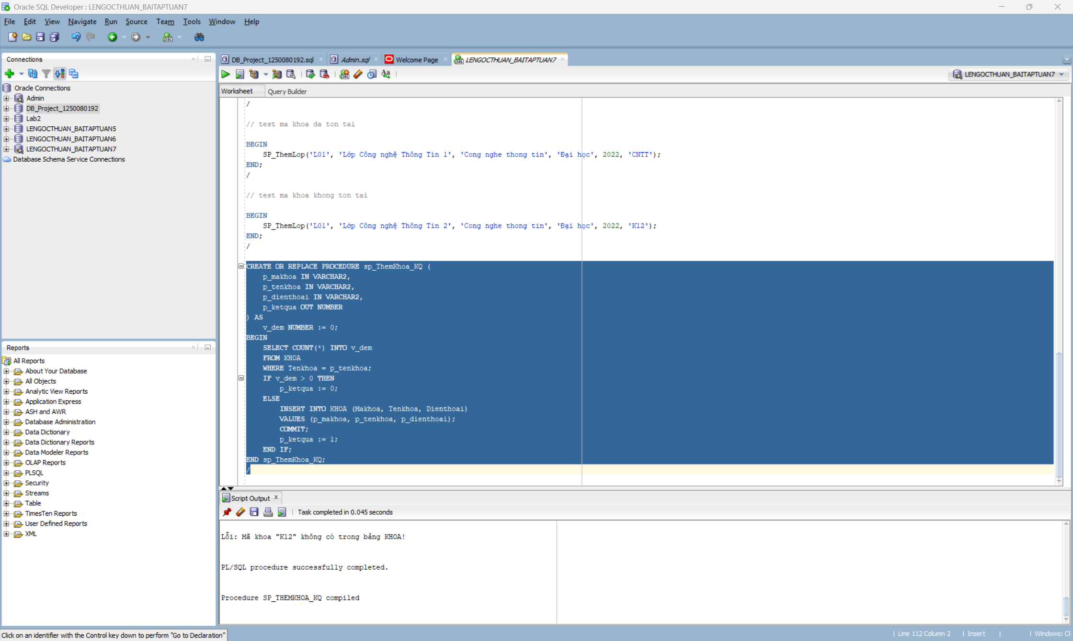

- Test trường hợp thêm khoa mới:
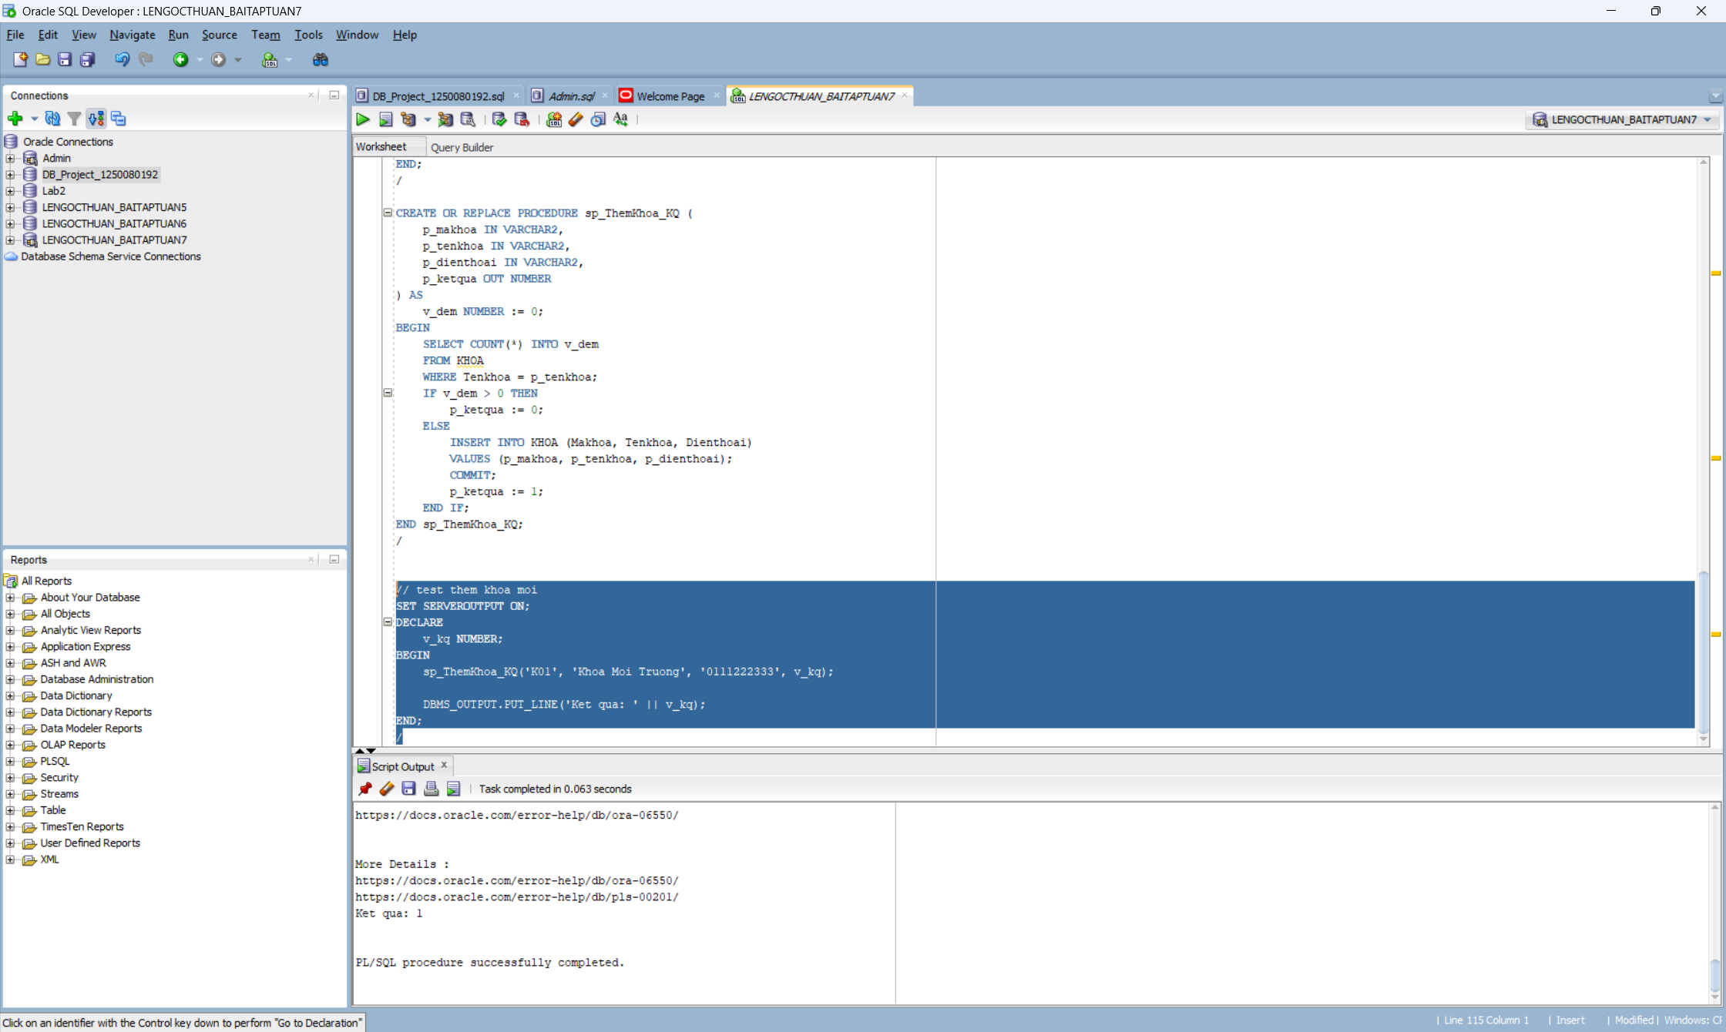

- Test trường hợp thêm khoa đã tồn tại trước đó:
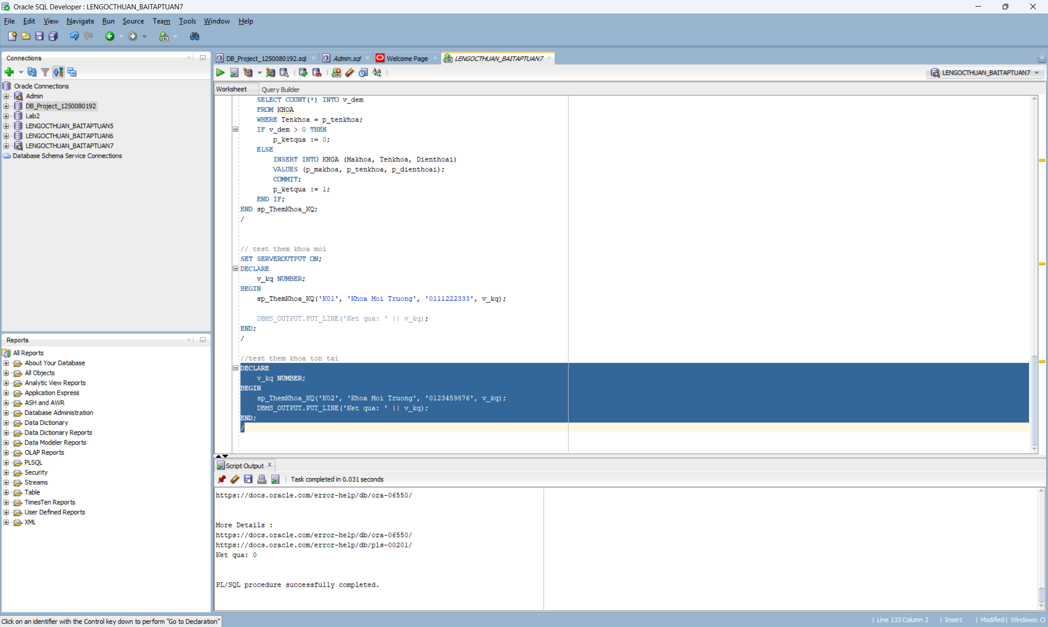

BÀI TẬP 4: Viết thủ tục nhập dữ liệu cho bảng LOP với tham số malop, tenlop, khoa, hedt, namnhaphoc, makhoa.
• Tên lớp đã có trước đó chưa, nếu có trả về 0.
• Makhoa có trong bảng KHOA hay không, nếu không có trả về 1.
• Nếu đầy đủ thông tin thì cho nhập và trả về 2.
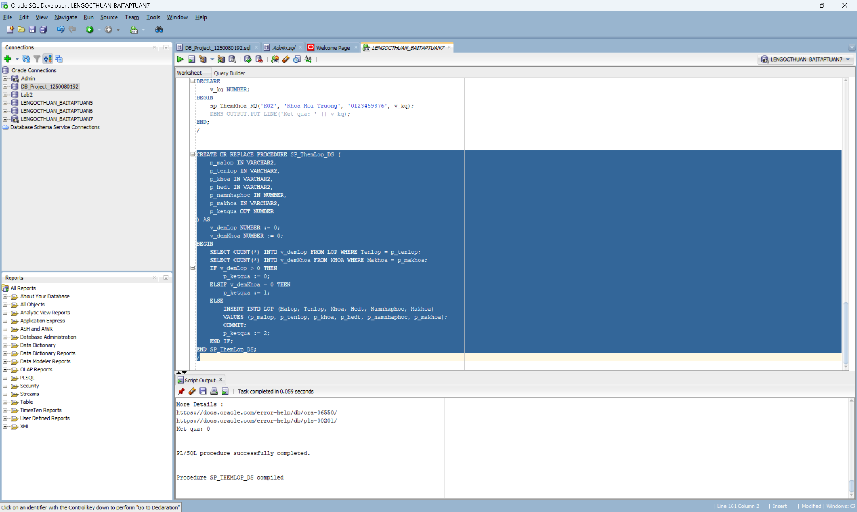

- Test các trường hợp (đã tồn tại, chưa tồn tại, nhập đúng thông tin):
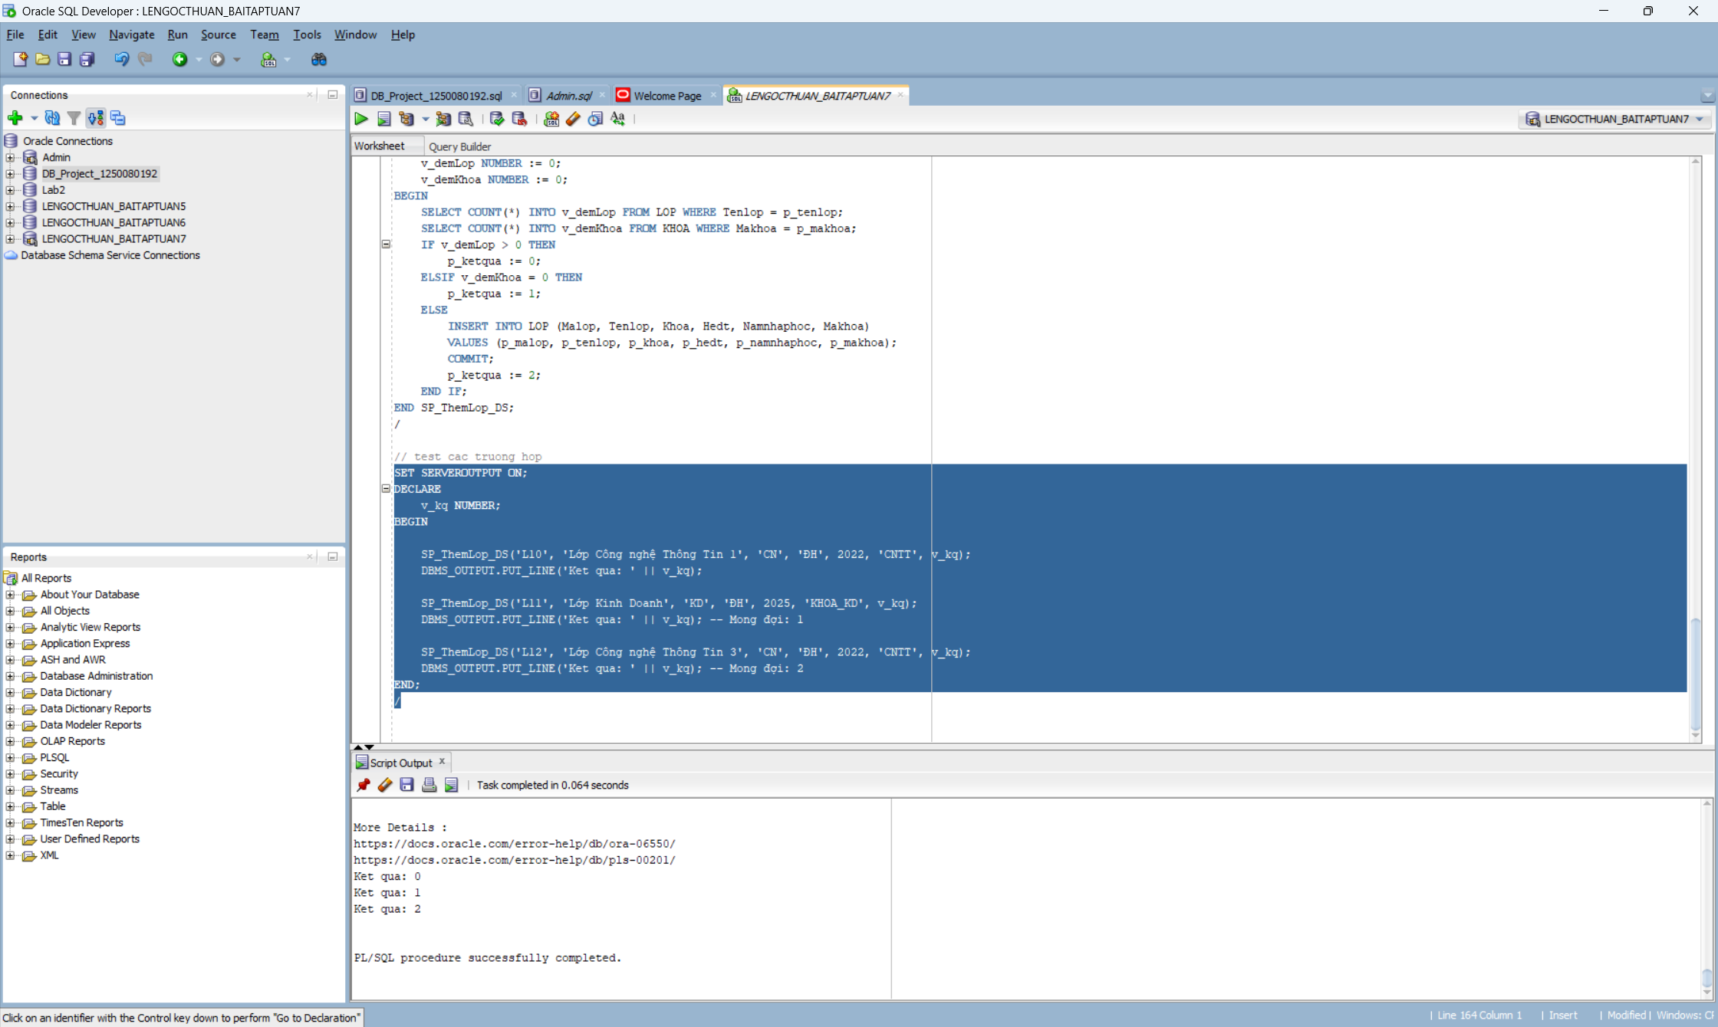

PHIẾU BÀI TẬP 2
- Tạo CSDL có tên QLNV
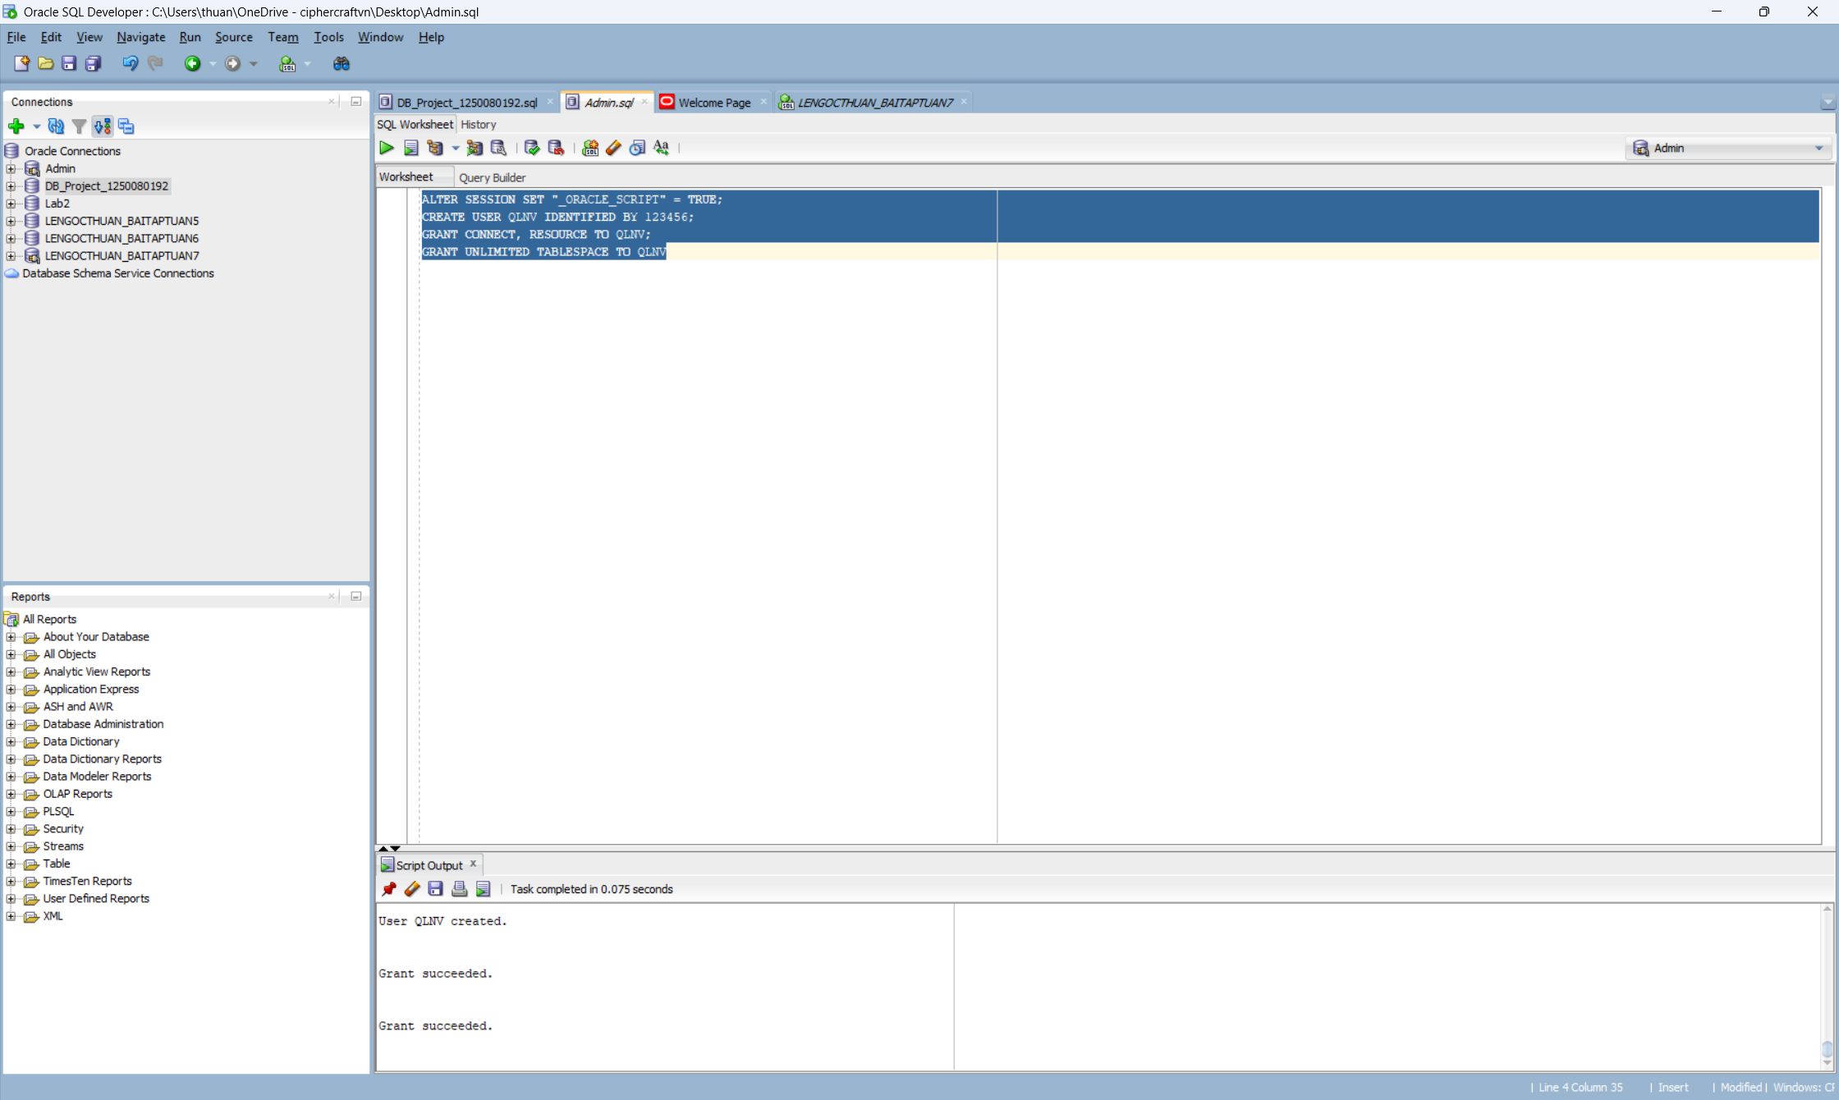
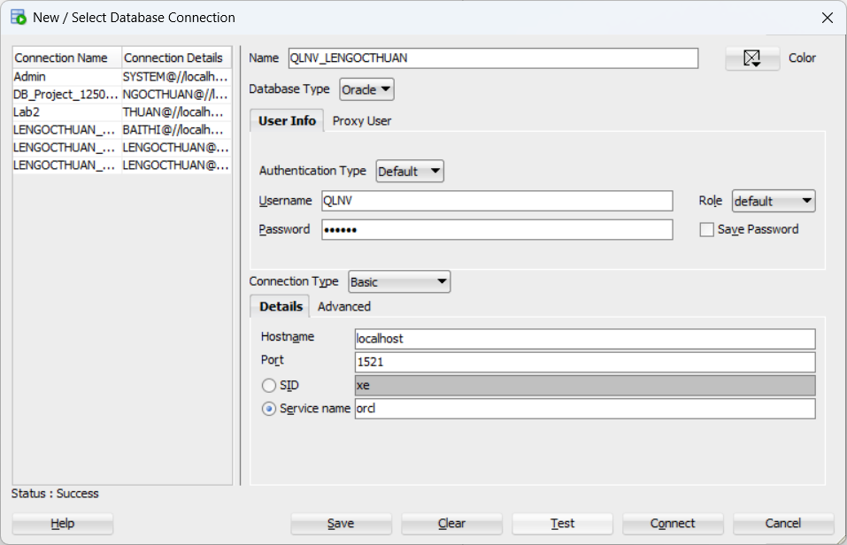

- Tạo các bảng dữ liệu
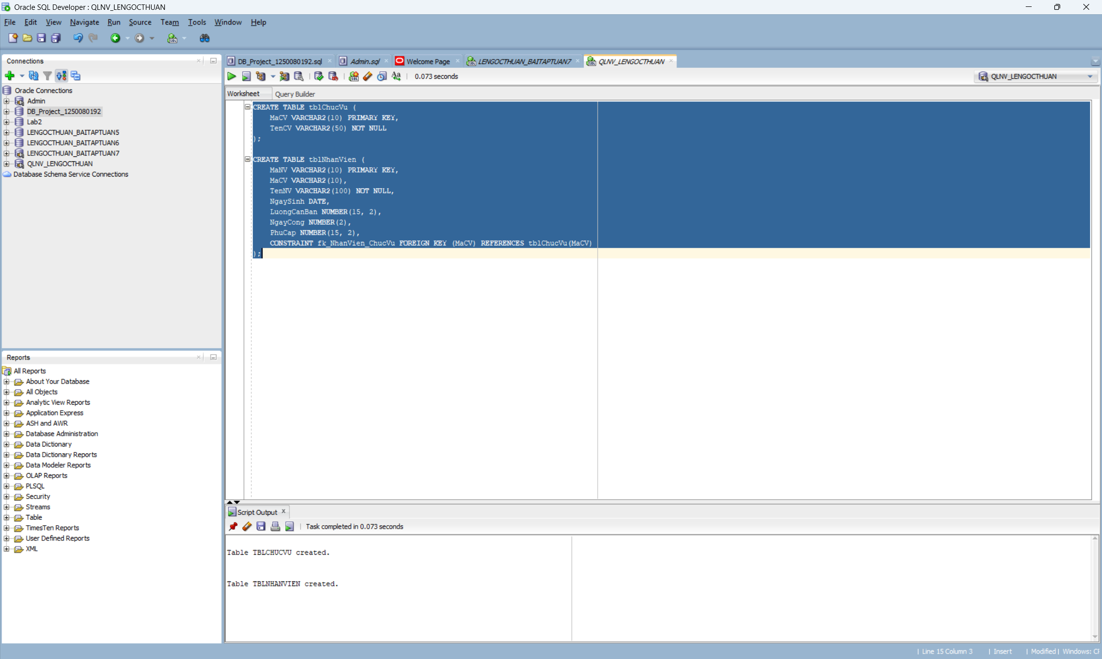
- Chèn dữ liệu mẫu
- Chèn dữ liệu mẫu cho bảng tblChucVu:
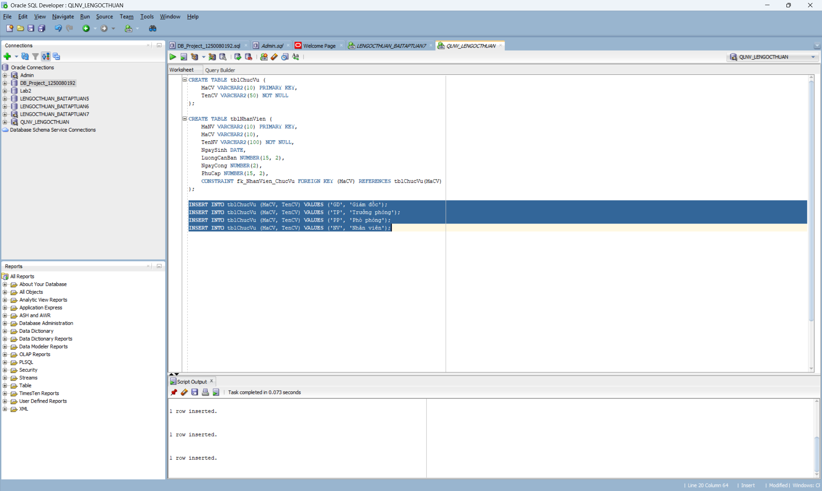
- Chèn dữ liệu mẫu cho bảng tblNhanVien
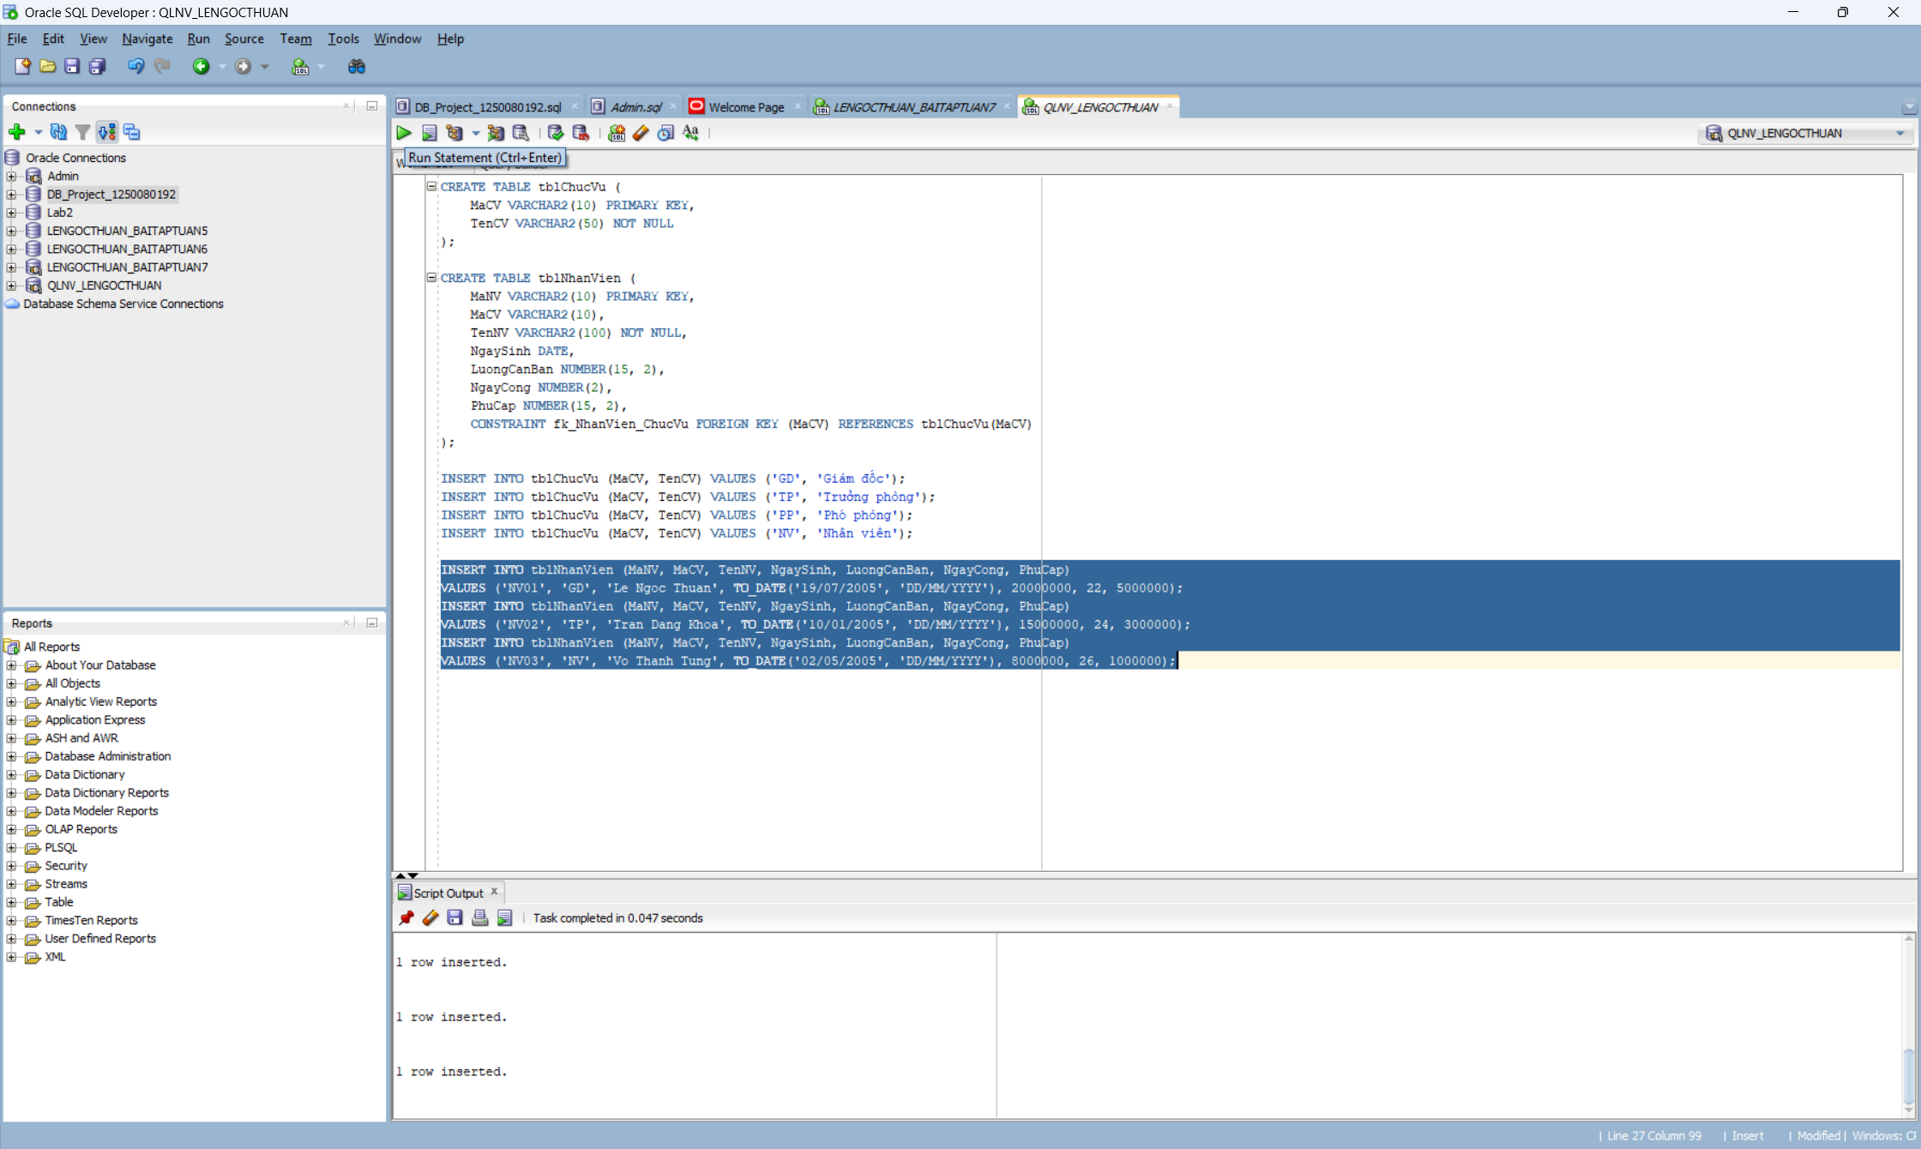
- Yêu cầu
- Thủ tục SP_Them_Nhan_Vien Tham số: MaNV, MaCV, TenNV, NgaySinh, LuongCanBan, NgayCong, PhuCap. Kiểm tra MaCV có tồn tại trong bảng tblChucVu không. Nếu thỏa mãn thì thêm nhân viên, nếu không đưa ra thông báo.
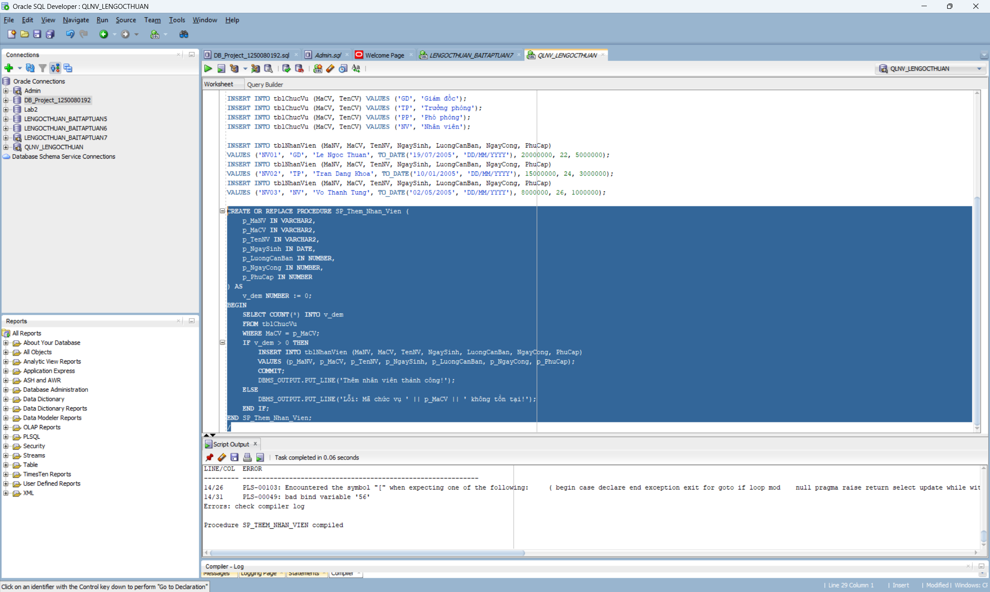
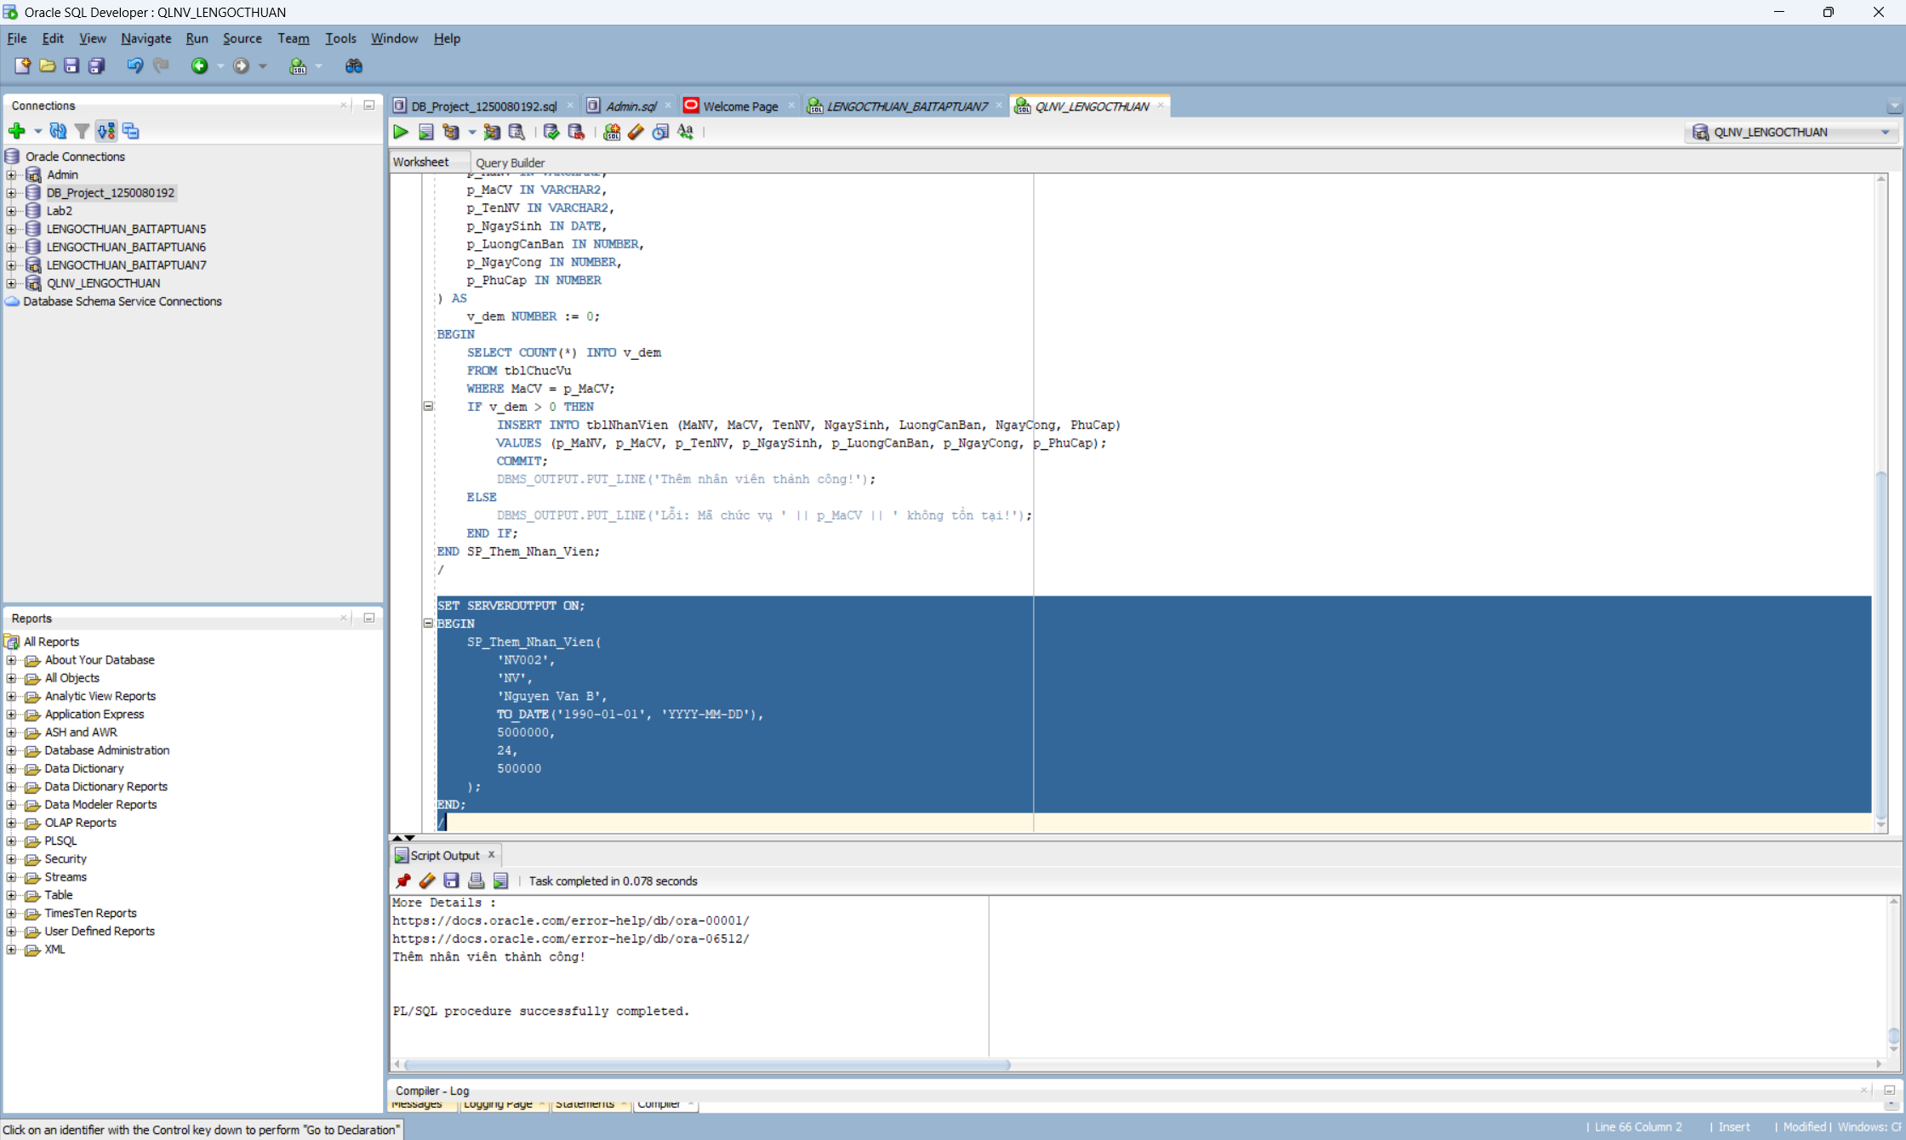
- Thủ tục SP_CapNhat_Nhan_Vien: Cập nhật thông tin nhân viên (không cập nhật MaNV). Kiểm tra MaCV có tồn tại trong tblChucVu không. Nếu thỏa mãn thì cập nhật, nếu không đưa ra thông báo.
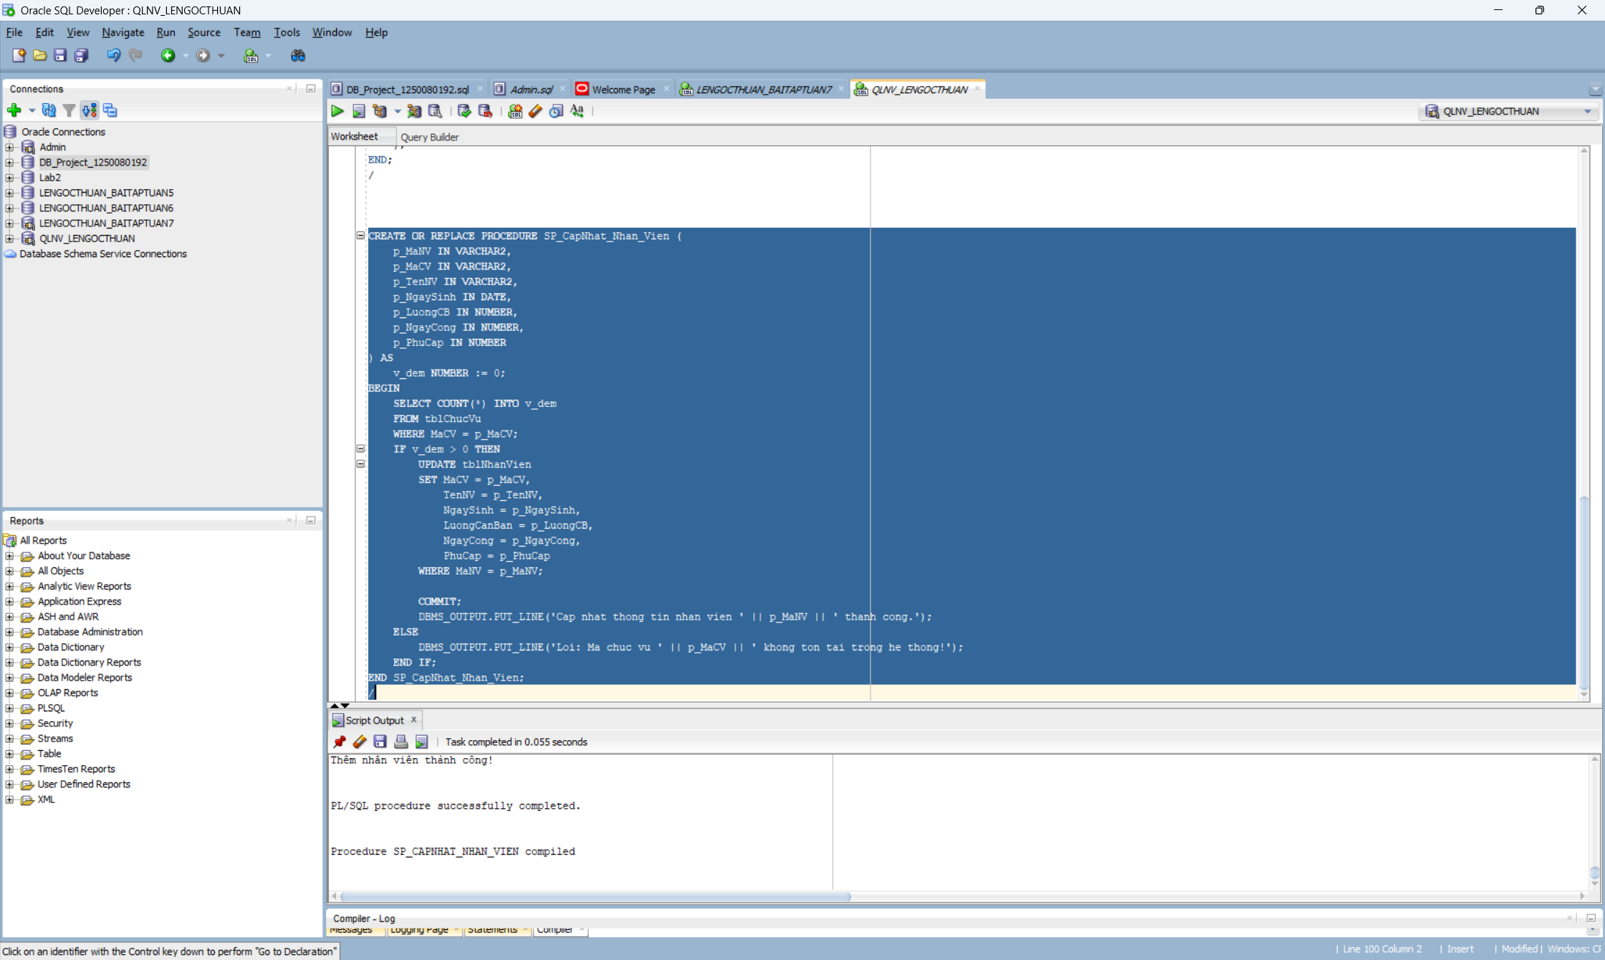
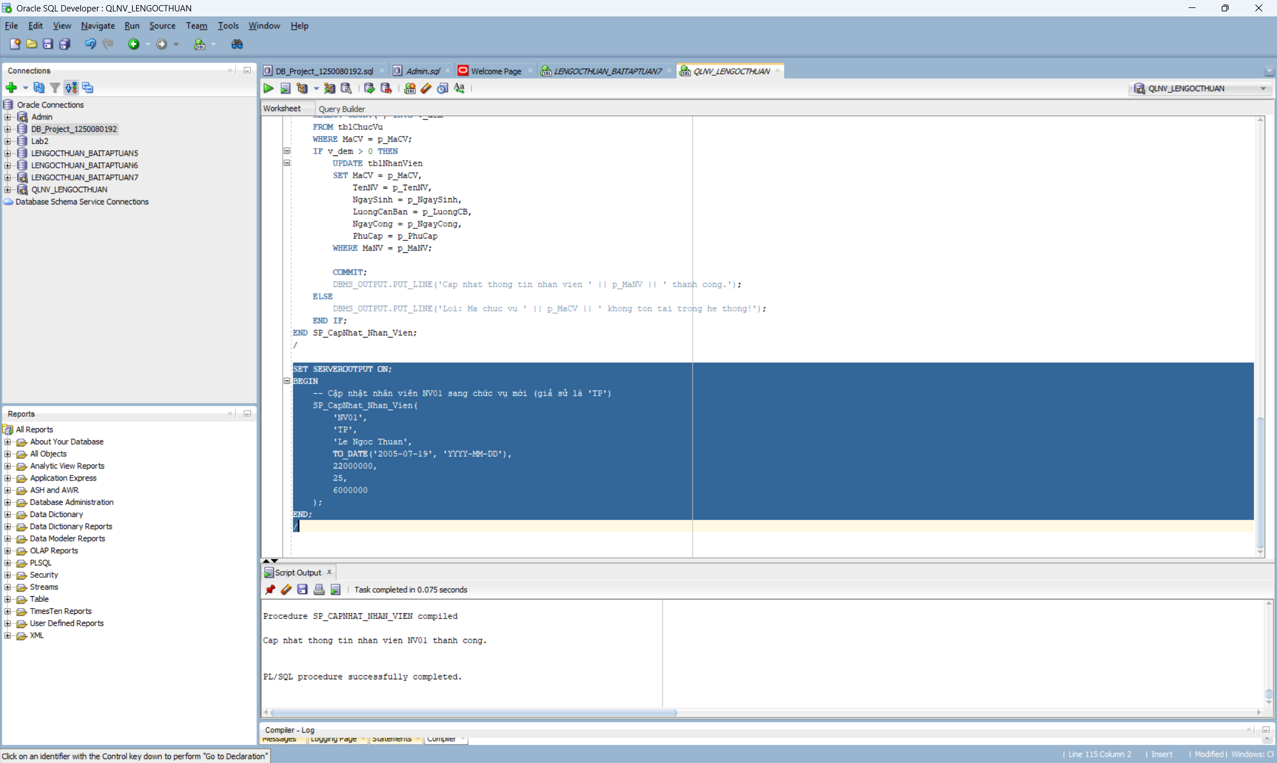
- Thủ tục SP_LuongLN: Thủ tục không có tham số đầu vào. Tính và hiển thị lương theo công thức: Luong = LuongCanBan × NgayCong + PhuCap.
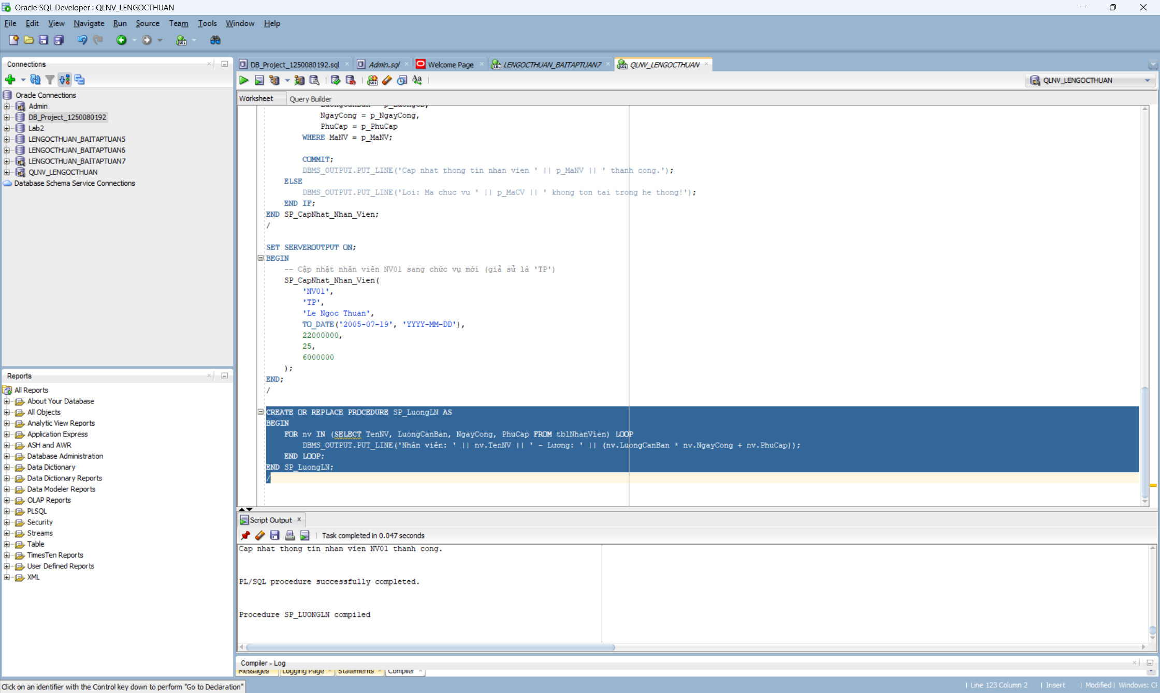
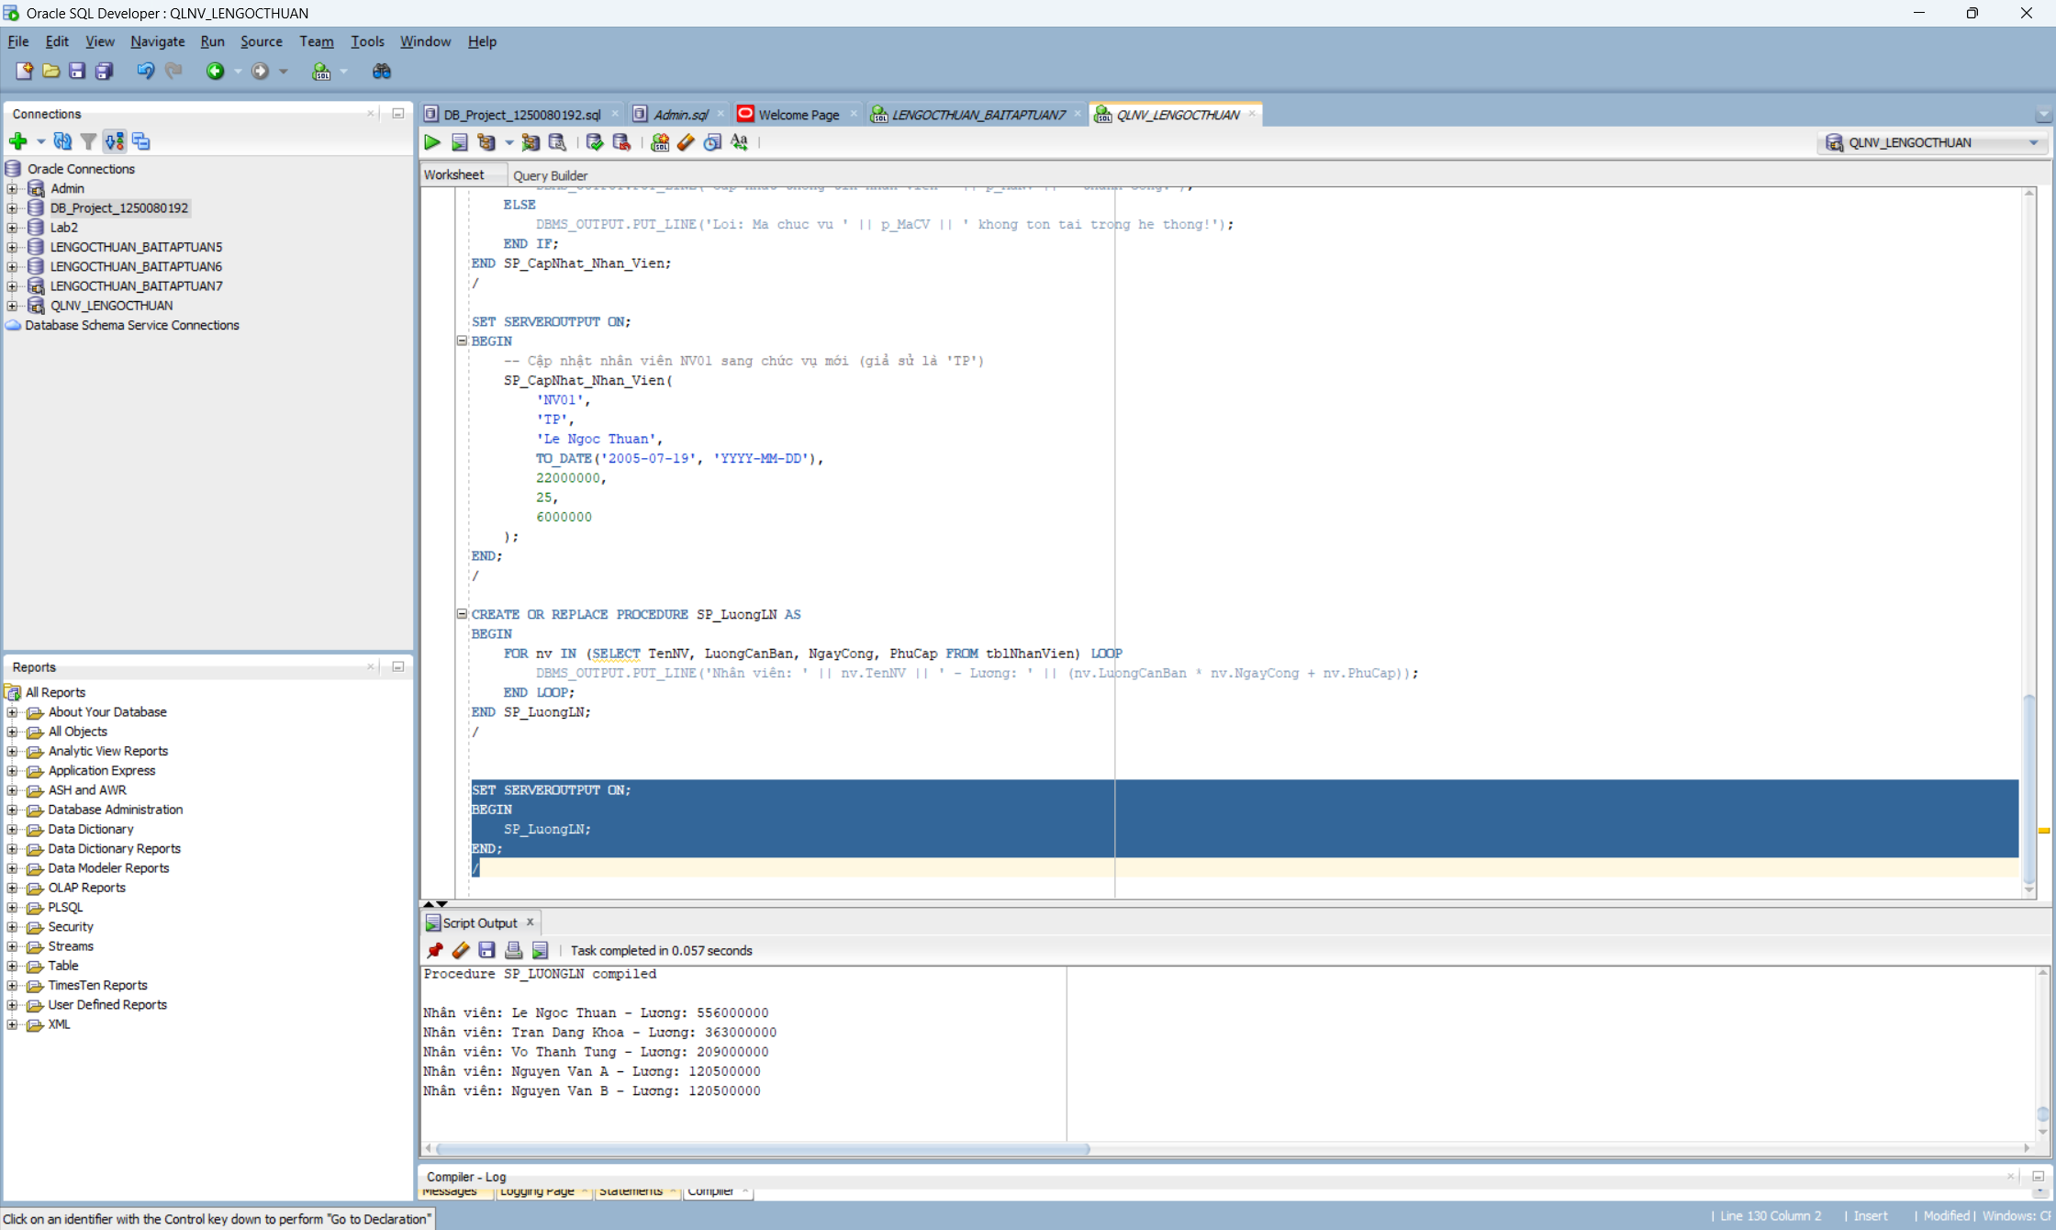

PHIẾU BÀI TẬP 3
D. Yêu cầu
1. Thủ tục sp_them_nhan_vien1 (có tham số OUT): Tham số đầu vào: MaNV, MaCV, TenNV, NgaySinh, LuongCB, NgayCong, PhuCap. Có thêm tham số OUT để trả kết quả. Trước khi chèn kiểm tra MaCV có tồn tại trong bảng ChucVu chưa. Nếu chưa trả ra 0.
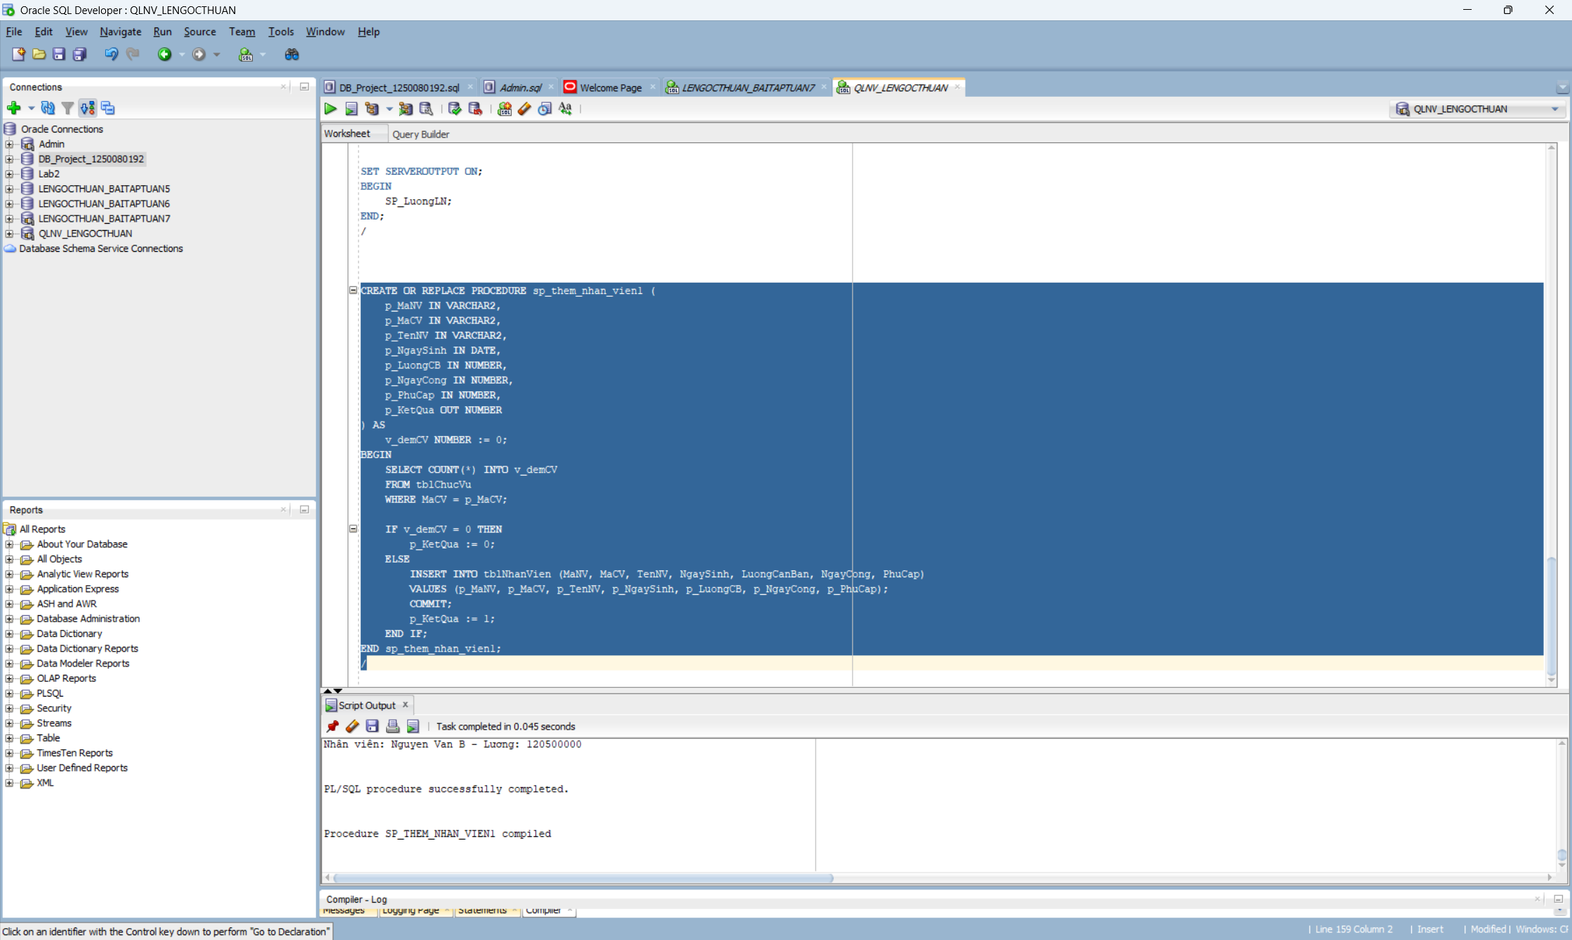
- Test kiểm tra chức vụ:
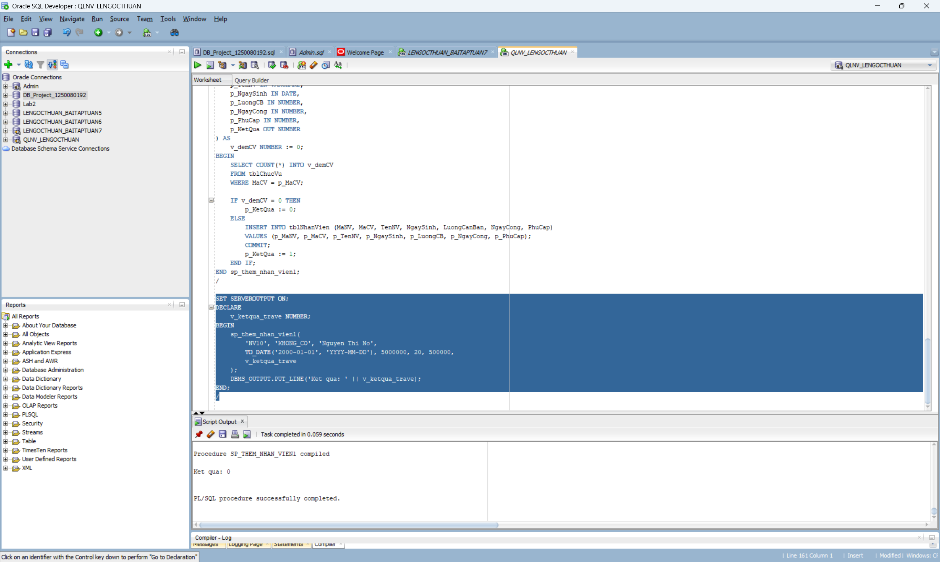

2. Sửa thủ tục – kiểm tra thêm MaNV trùng lặp: Nếu MaNV đã tồn tại trả ra 0. Nếu MaCV chưa tồn tại trả ra 1. Ngược lại cho phép chèn bản ghi (trả ra 2 hoặc giá trị khác).
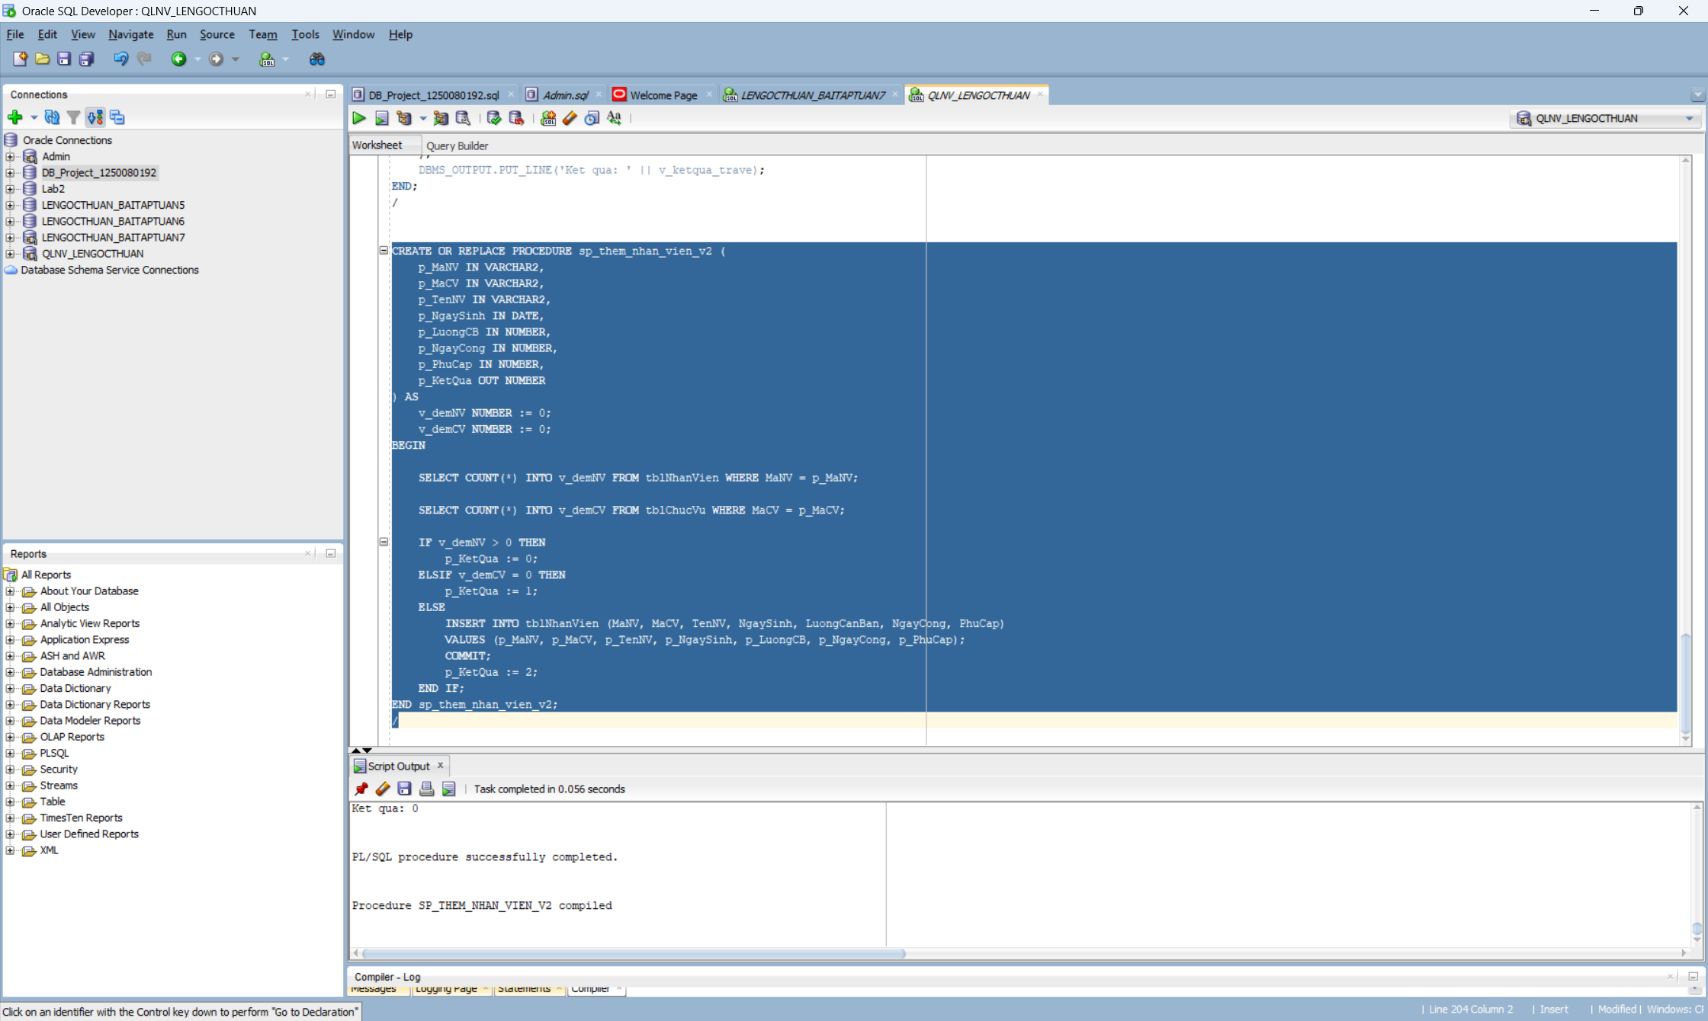
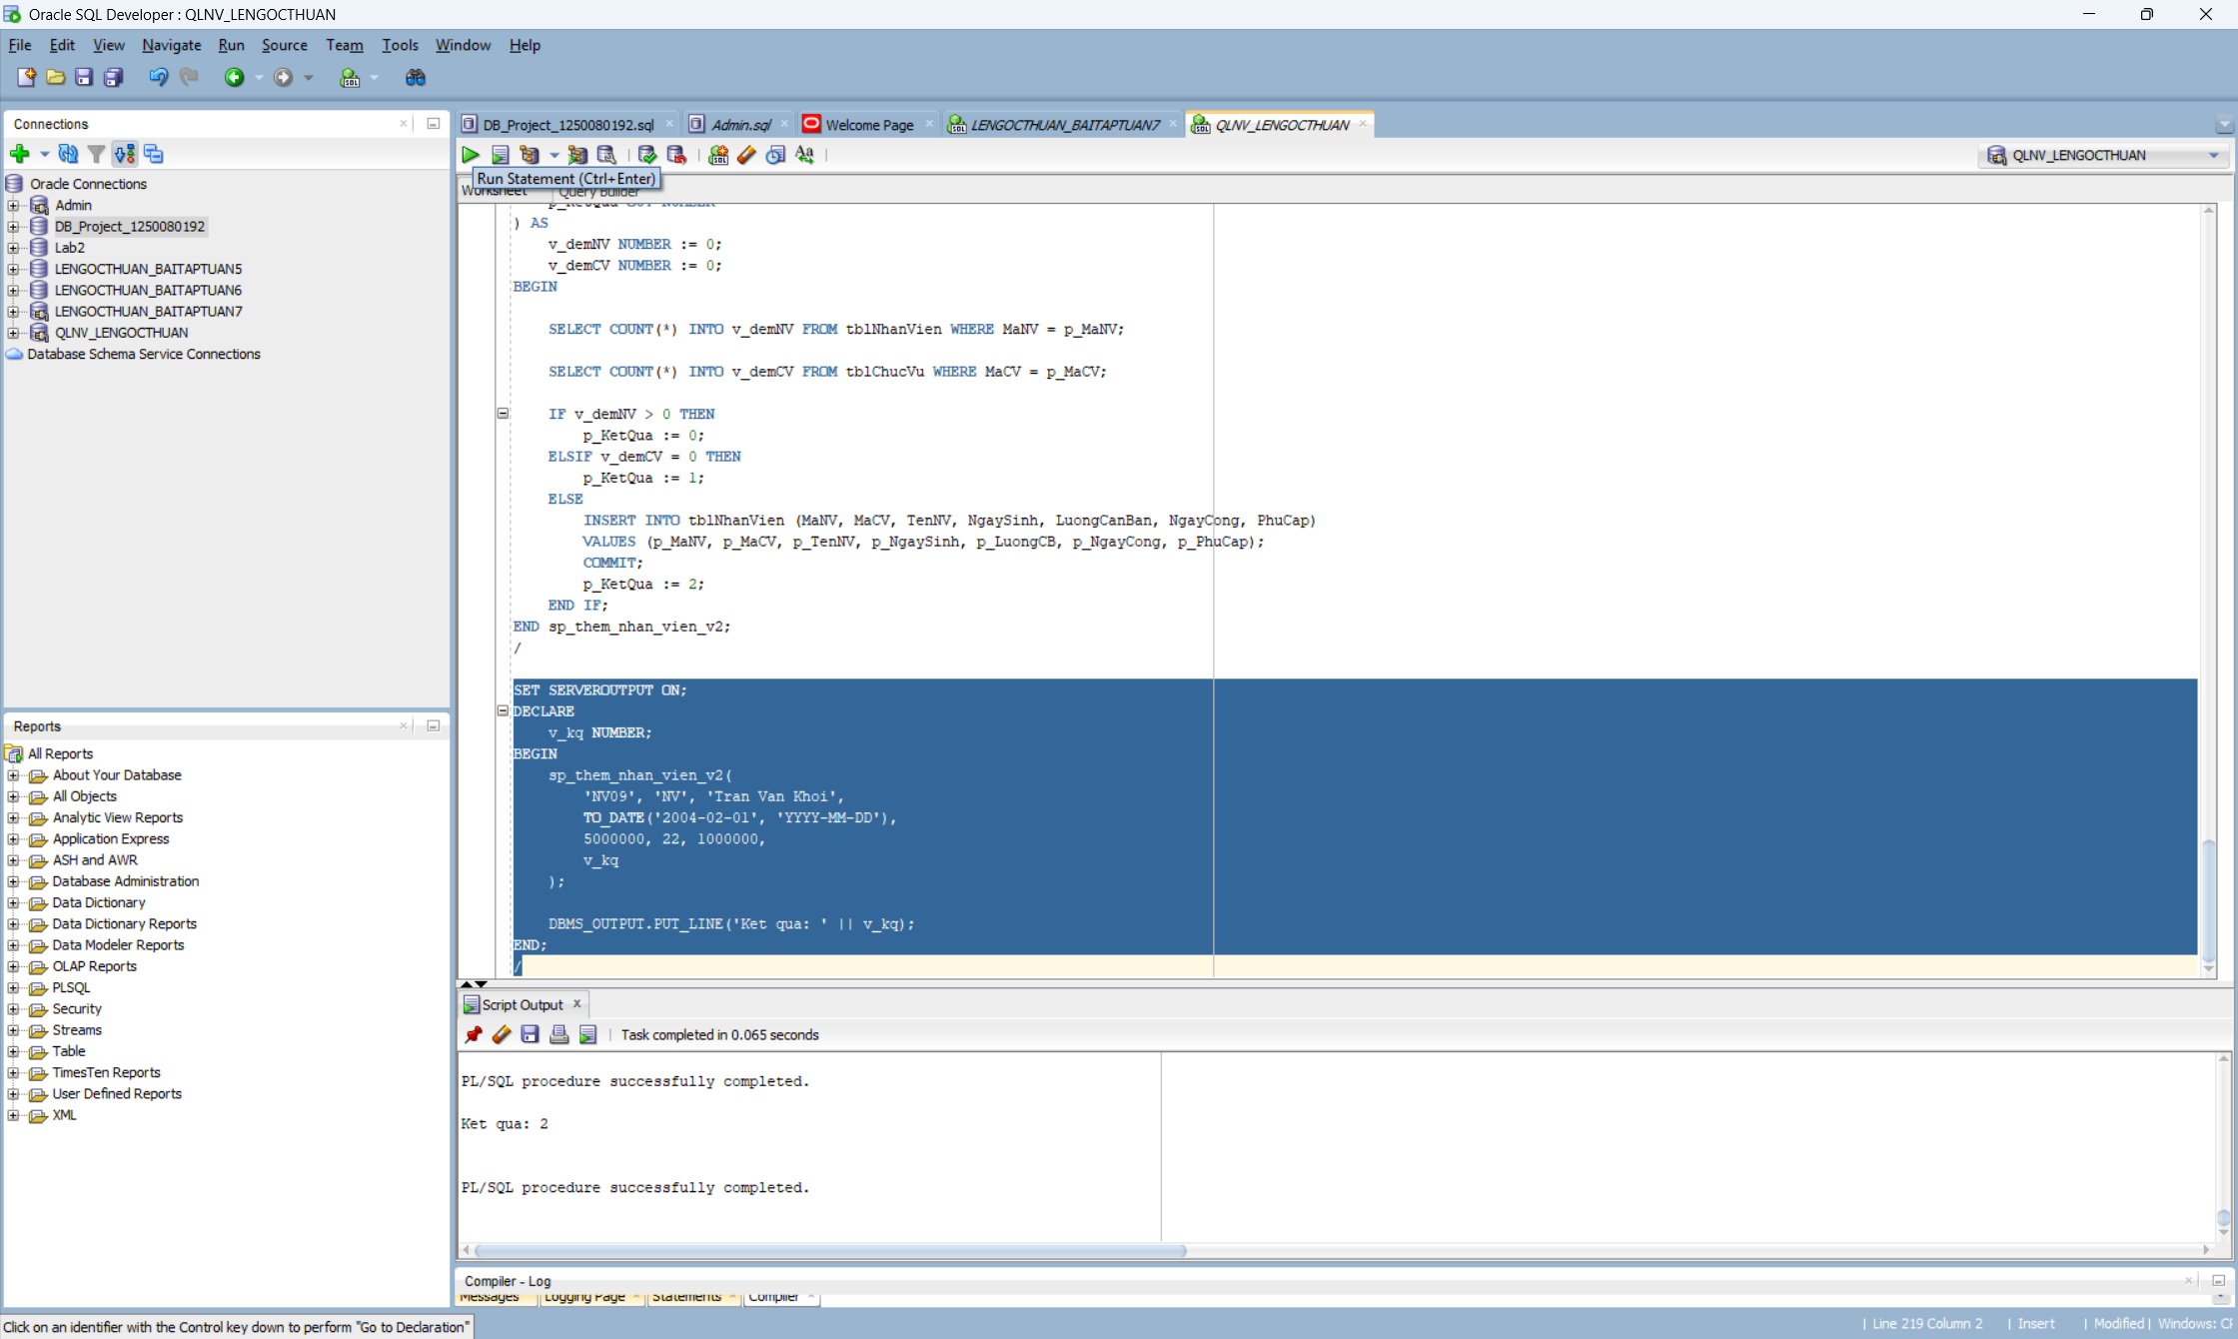

3. Thủ tục cập nhật NgaySinh cho nhân viên: Tham số đầu vào: MaNV, NgaySinh. Nếu không tìm thấy bản ghi cần cập nhật trả ra 0. Ngược lại cho phép cập nhật.
